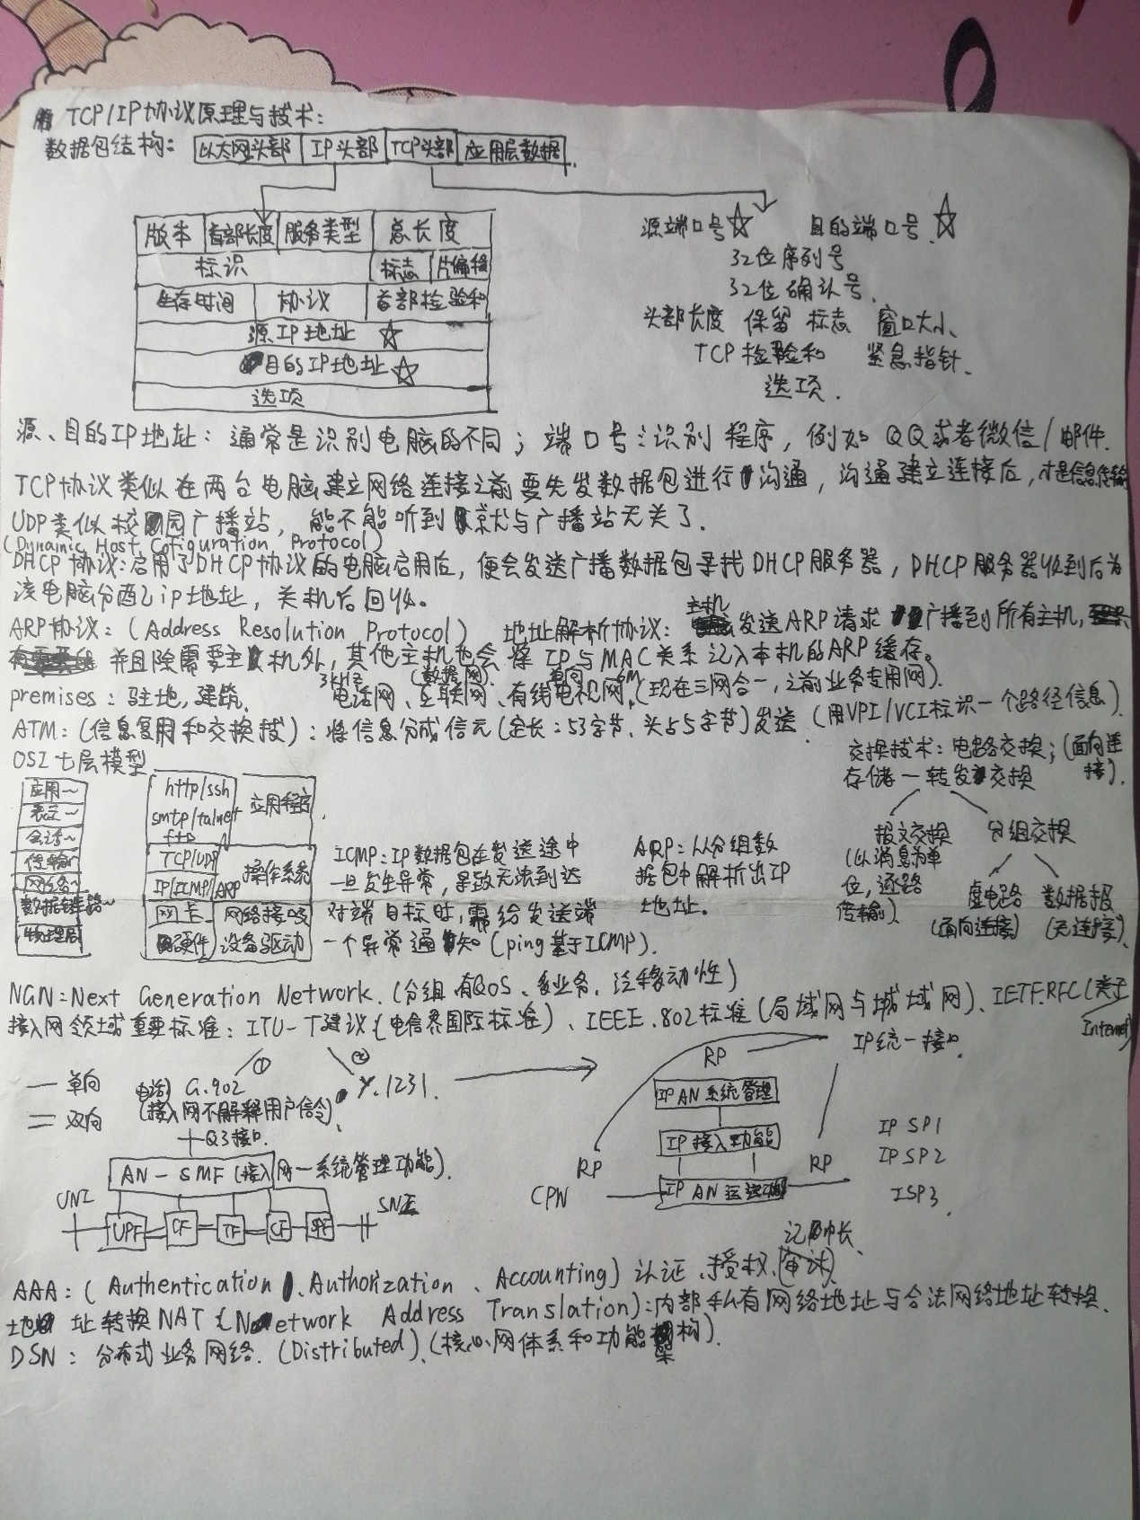

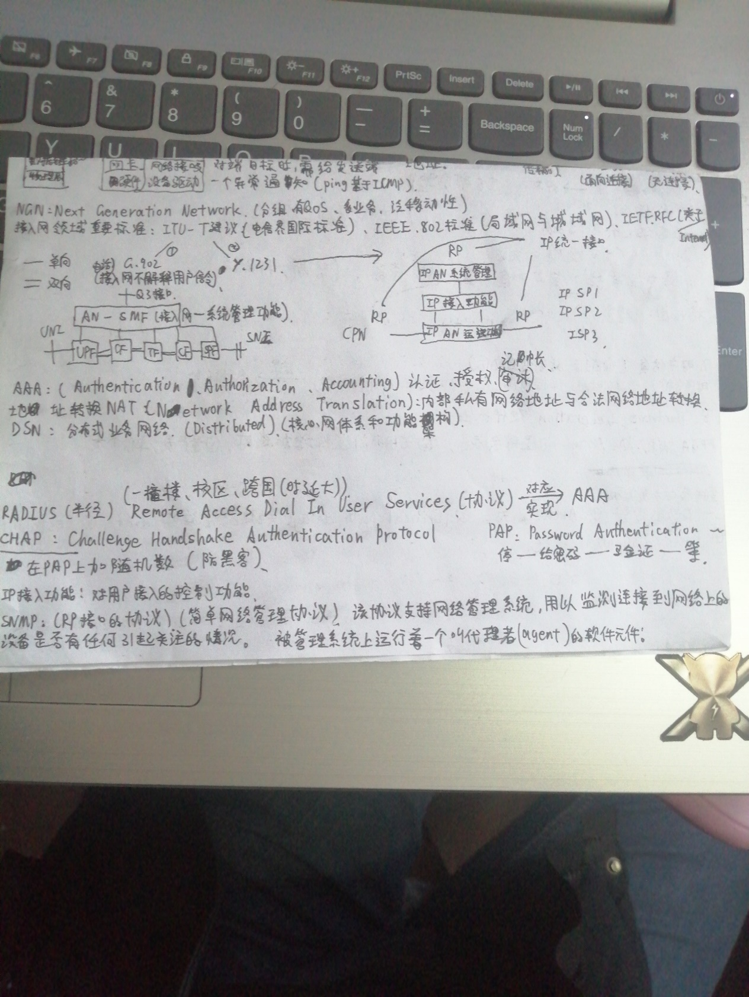



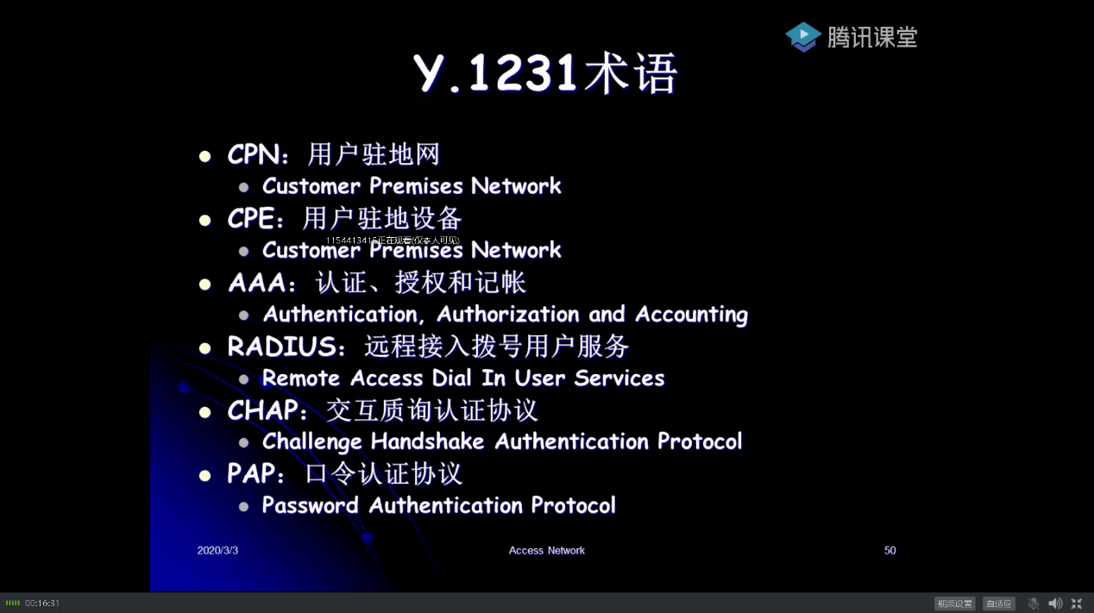

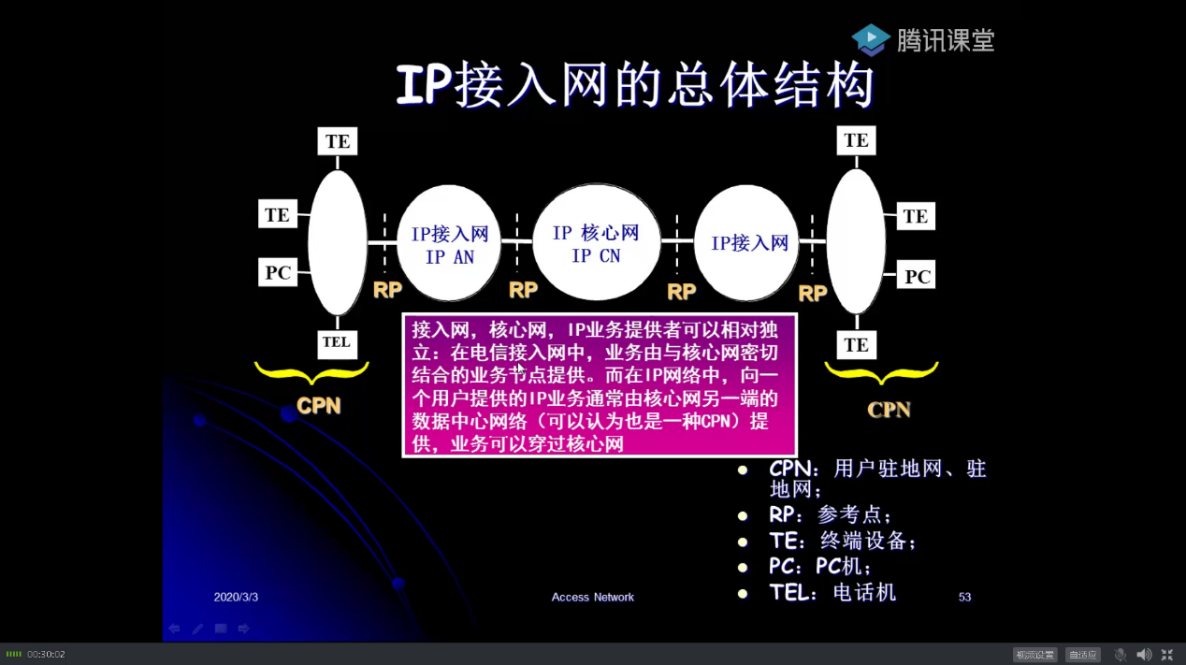

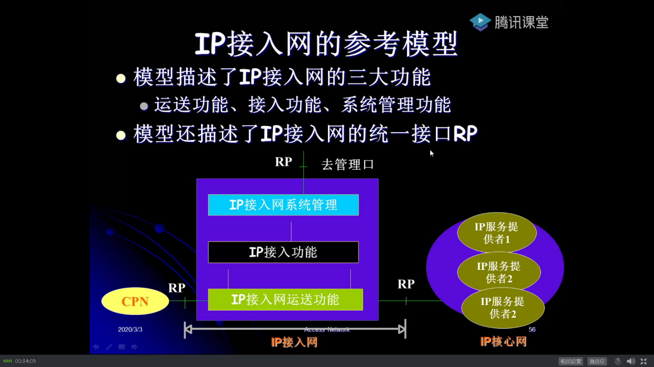

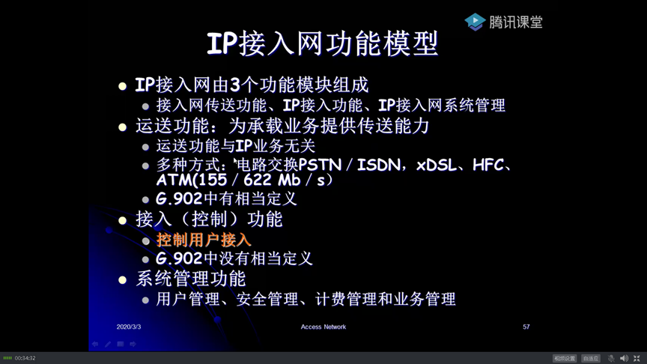

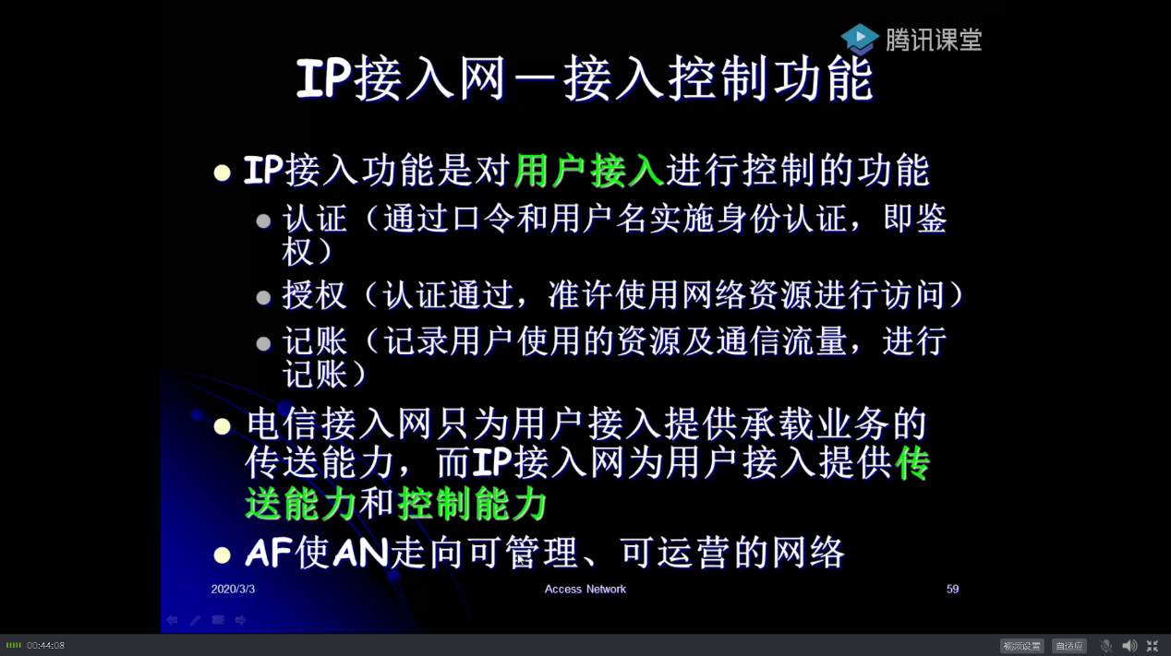

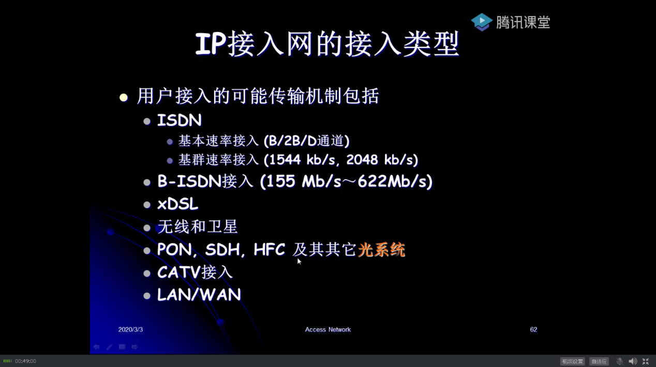

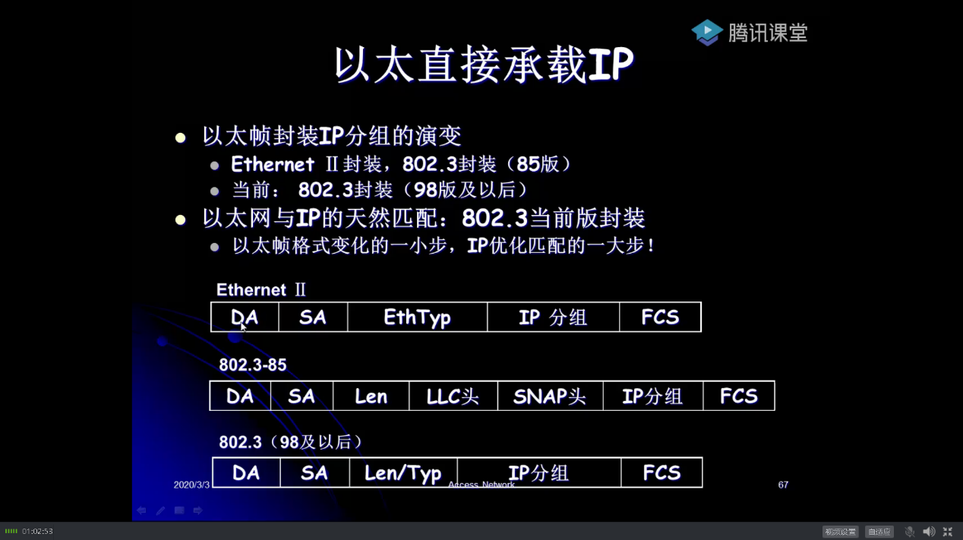

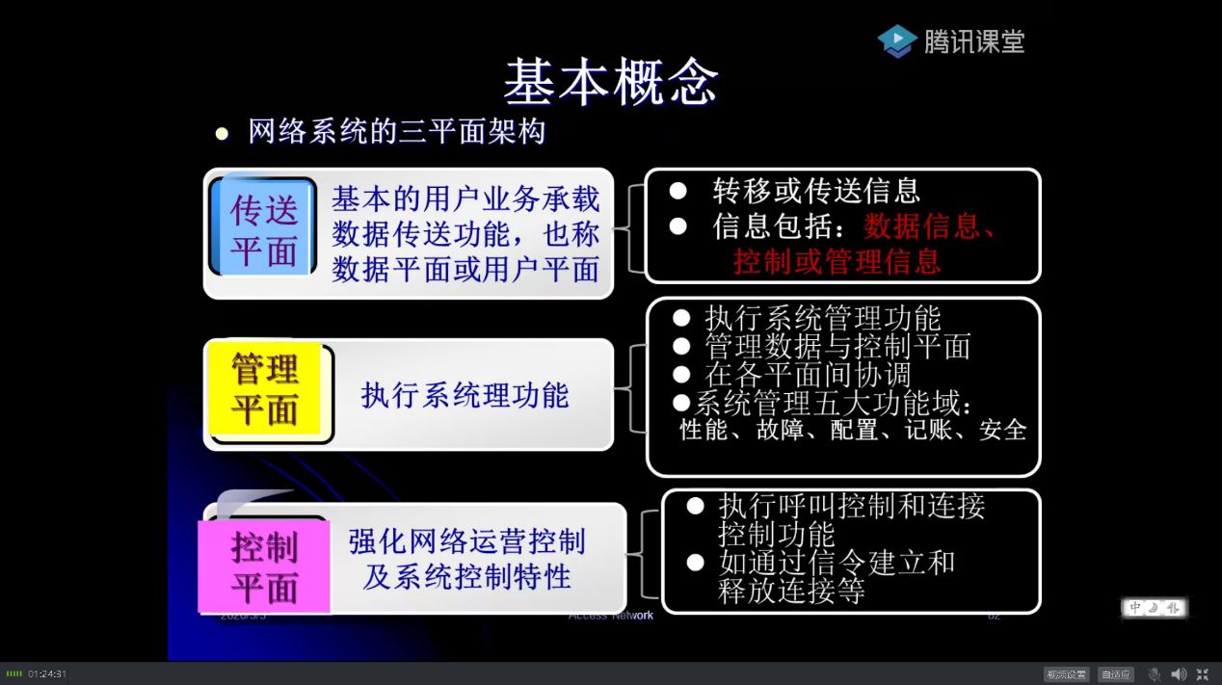

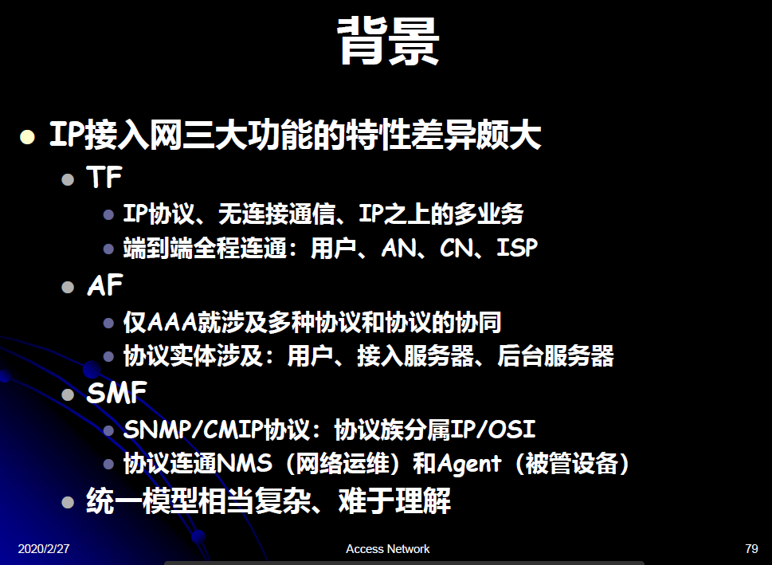

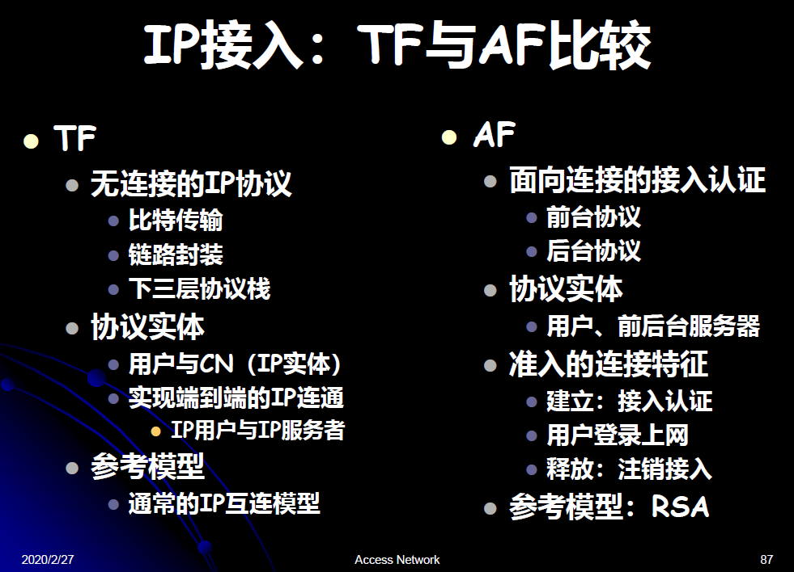

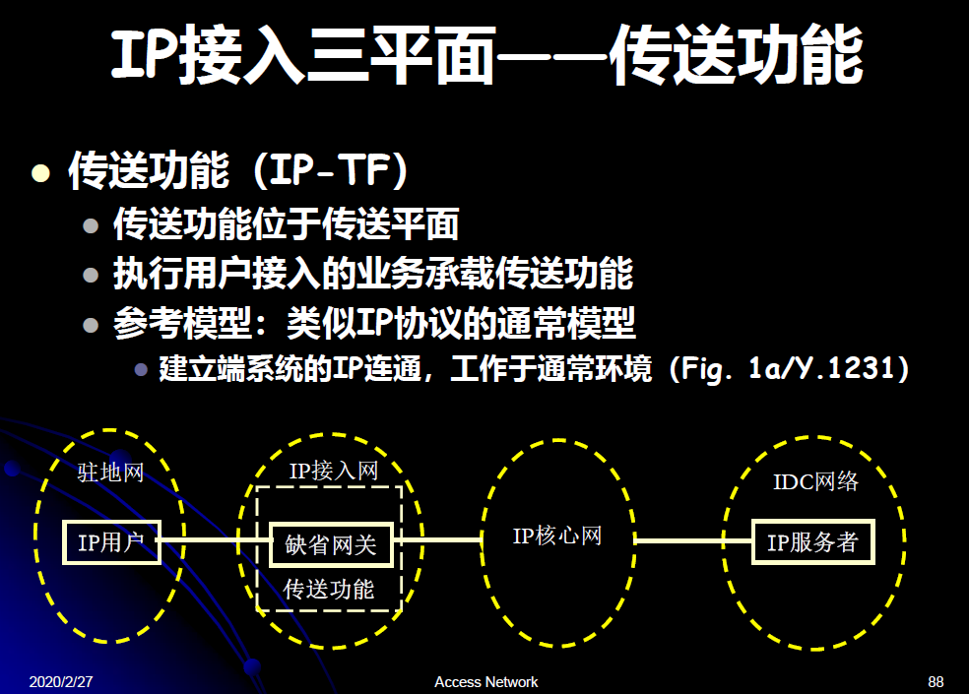

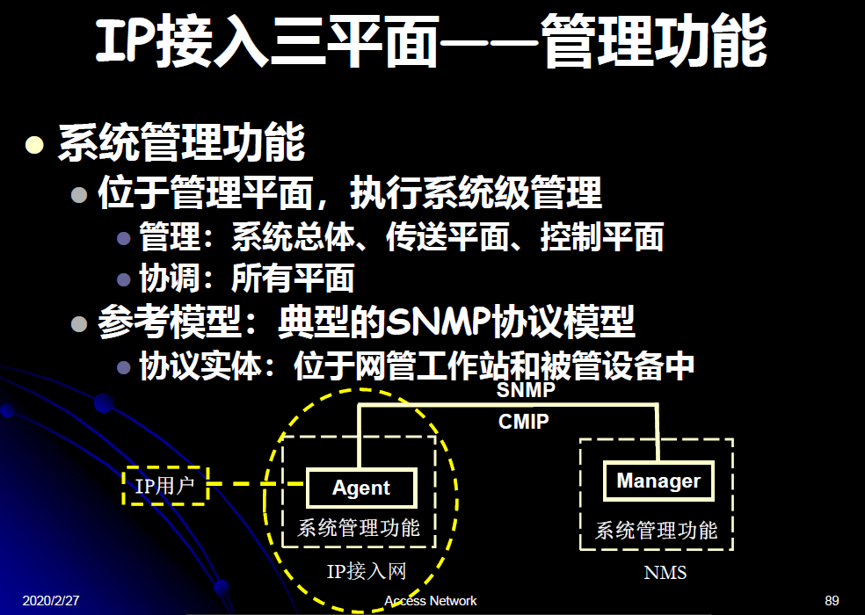

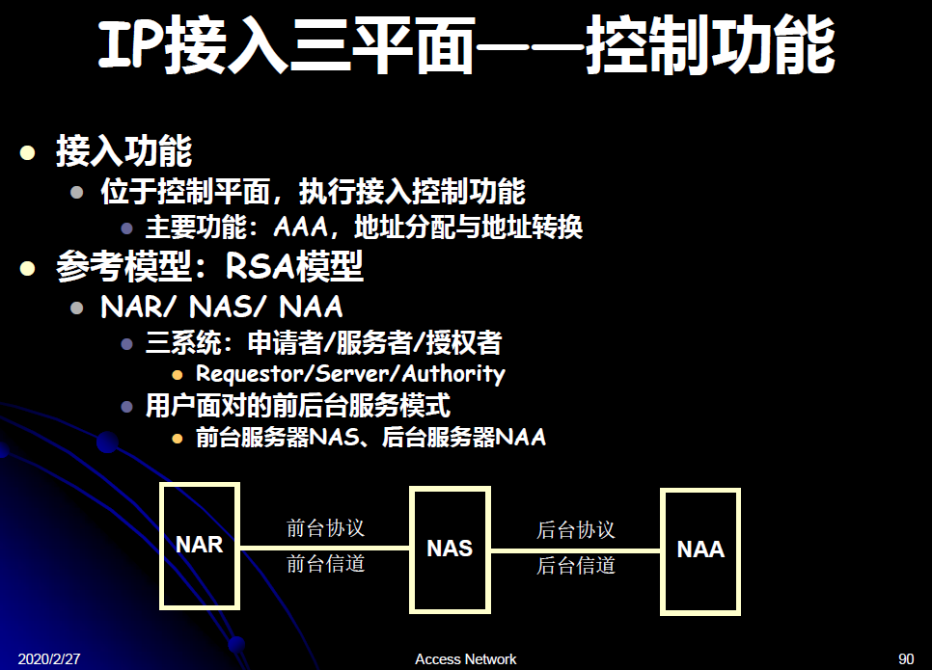

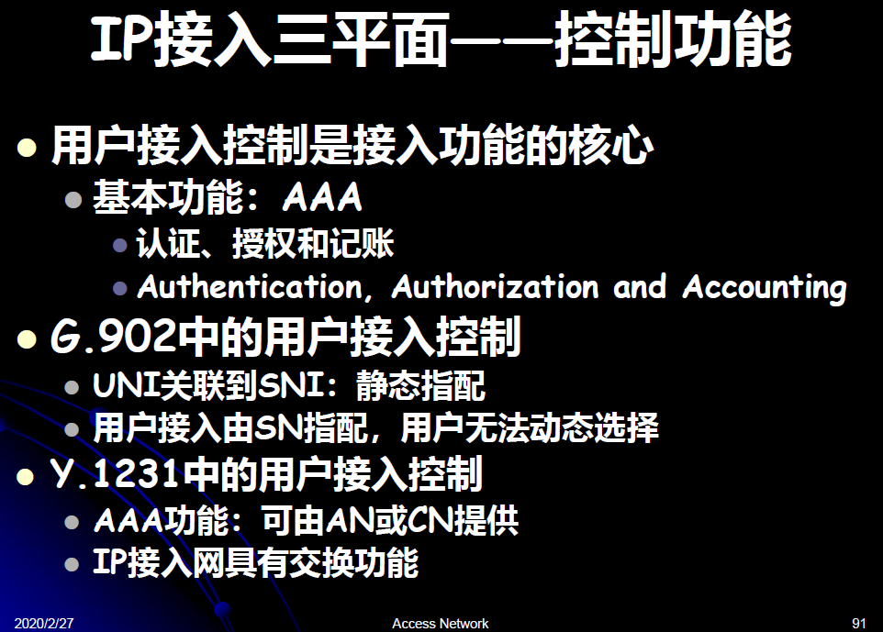

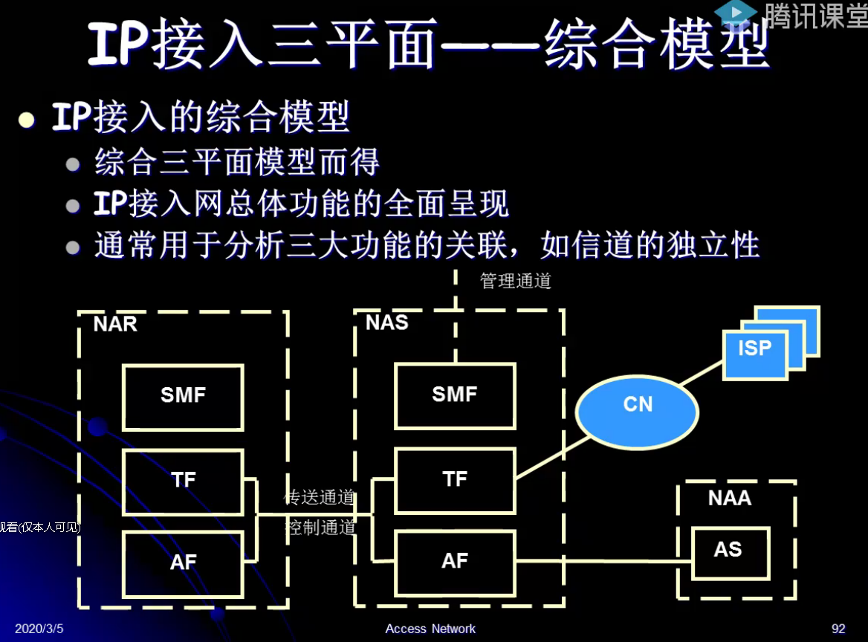

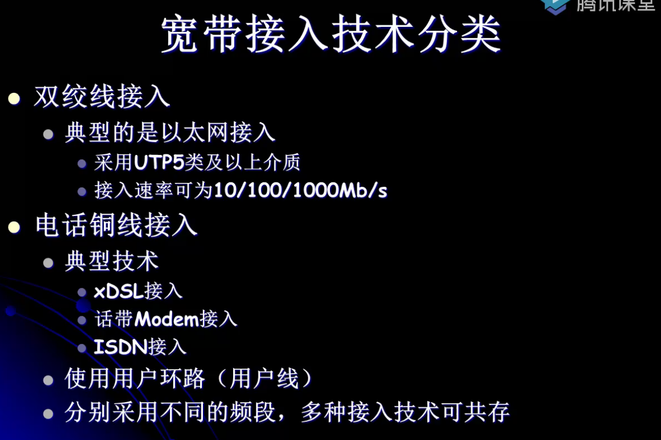

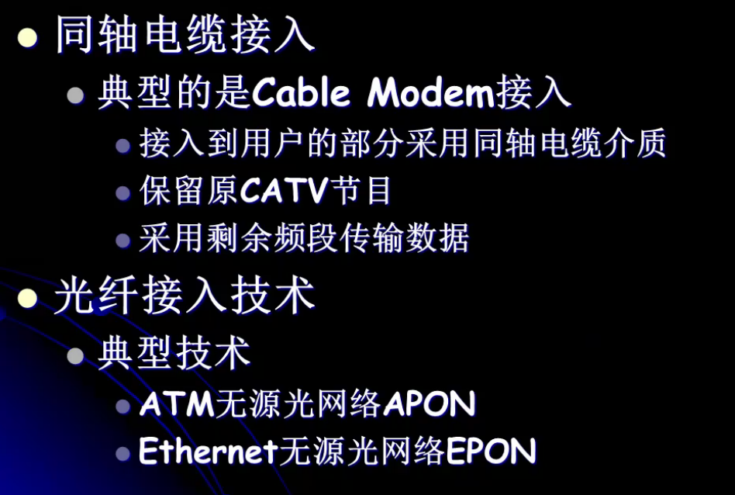

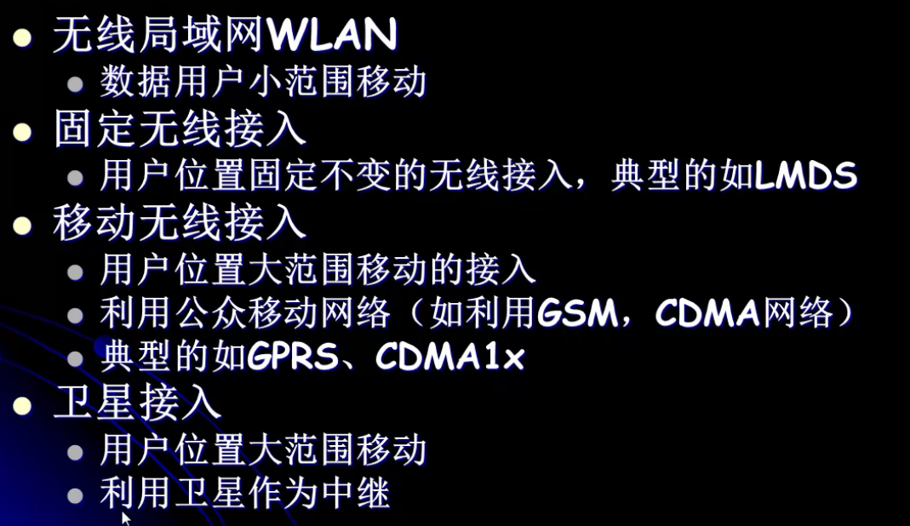

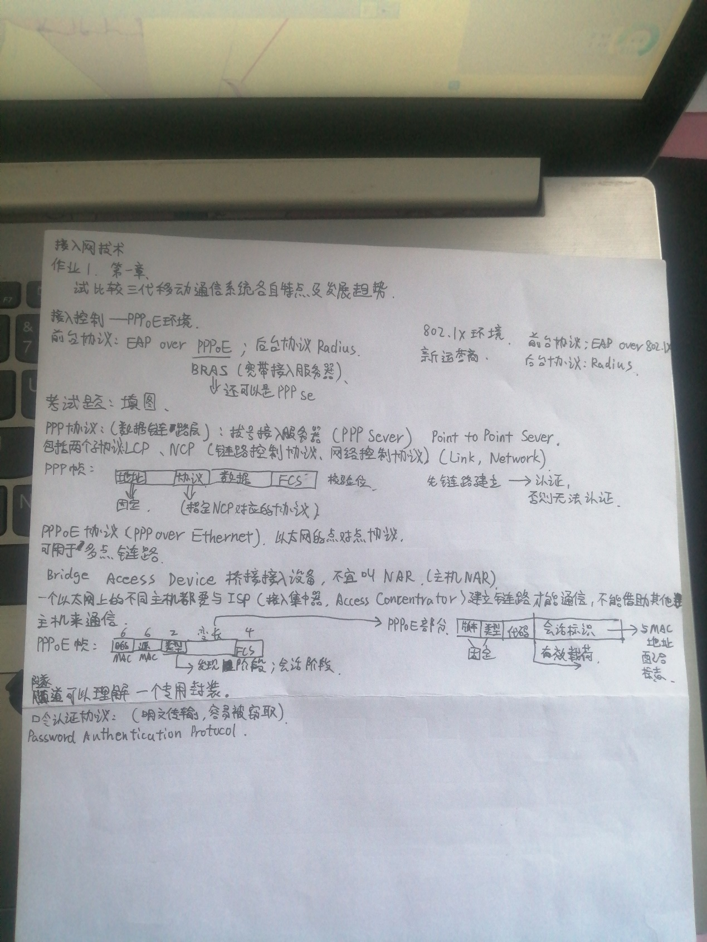

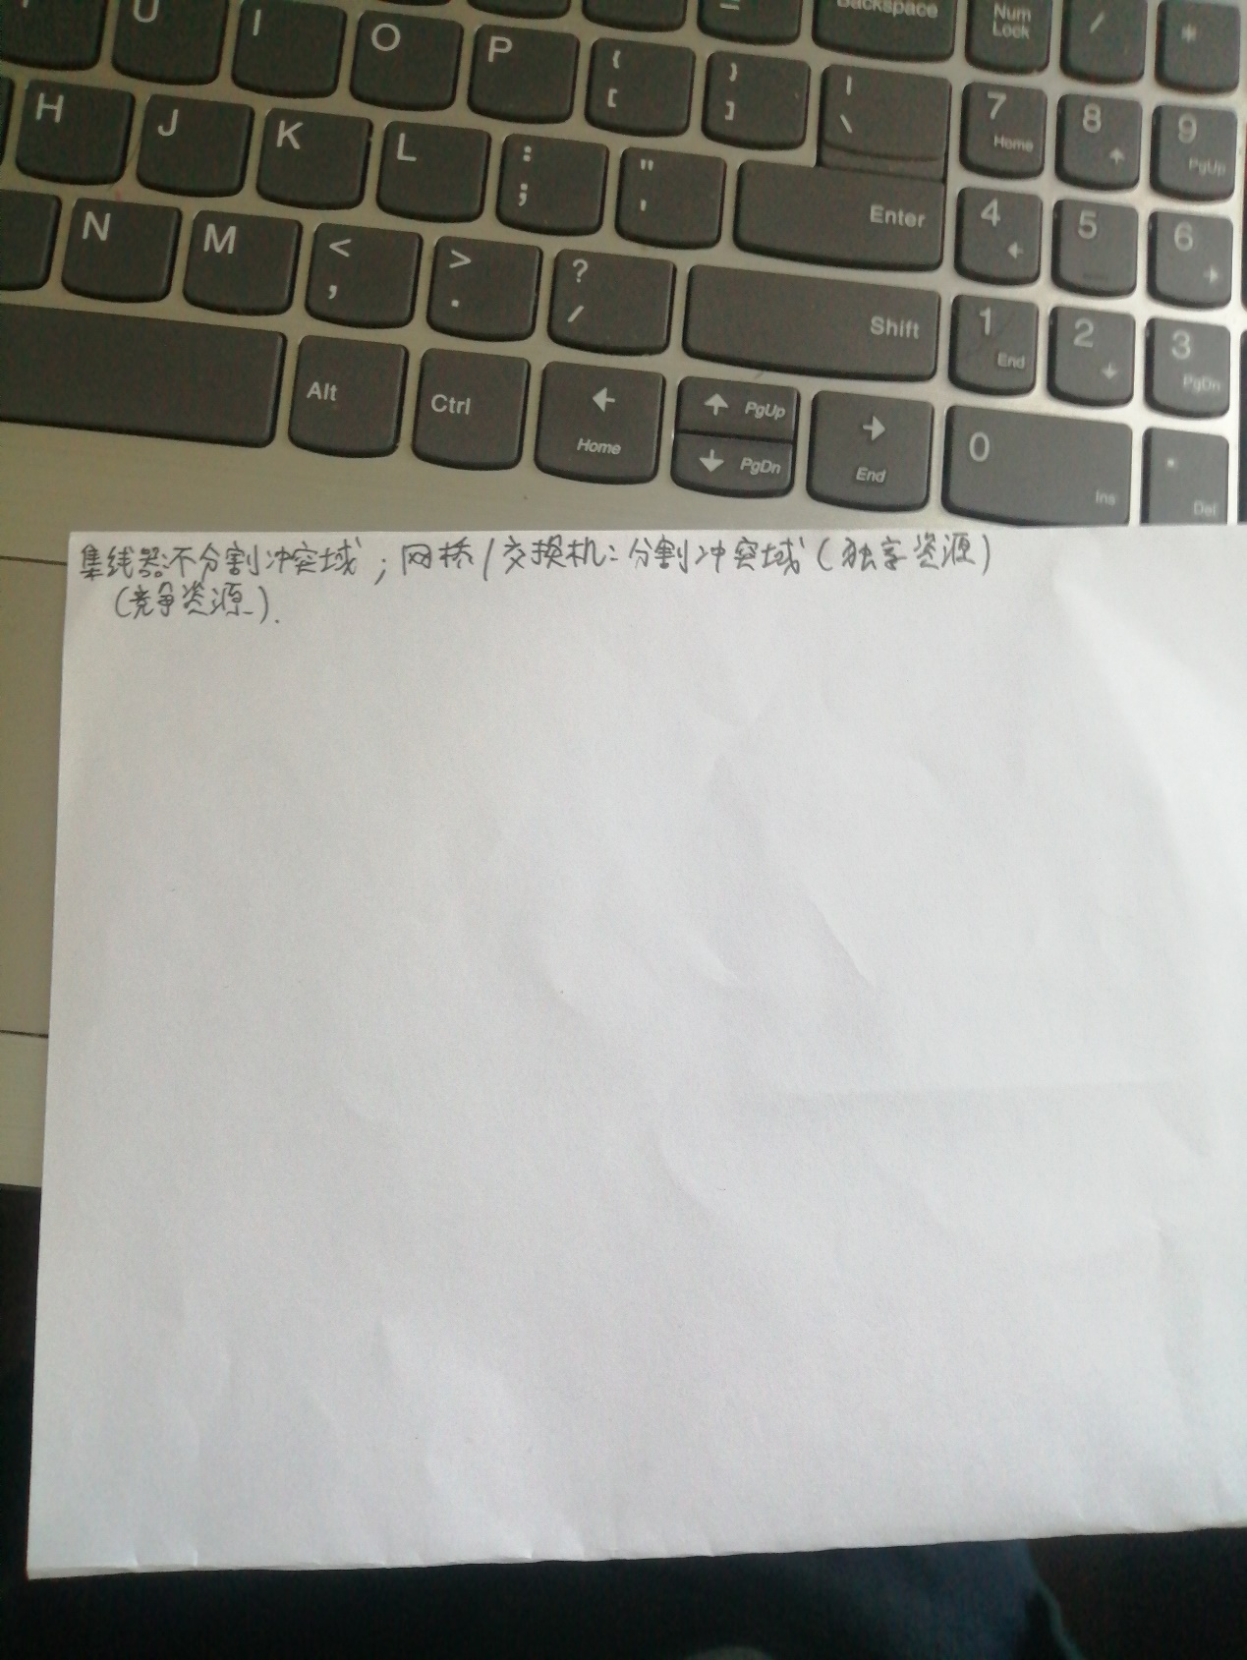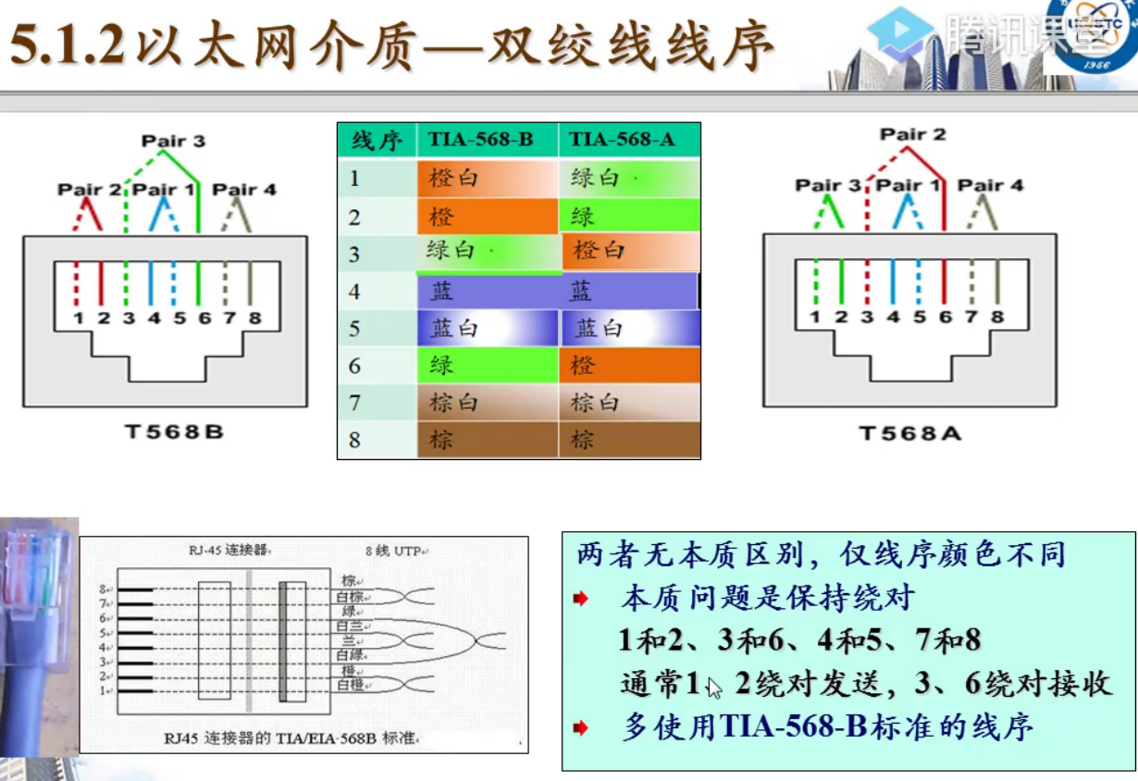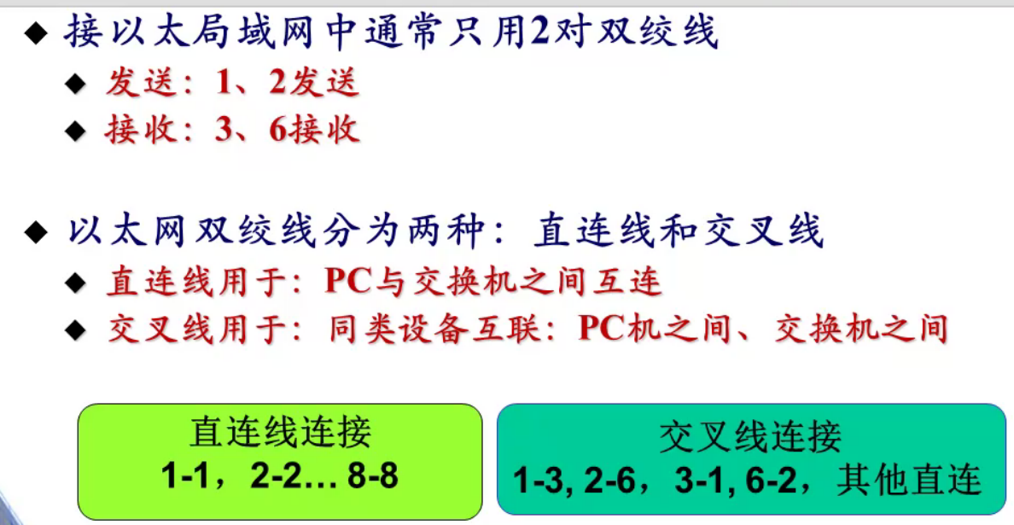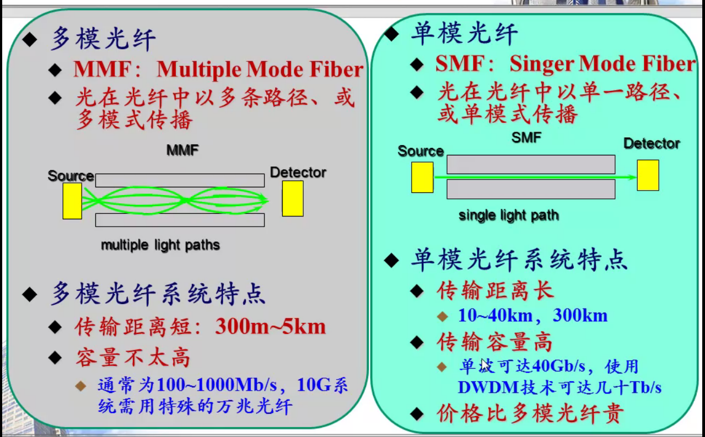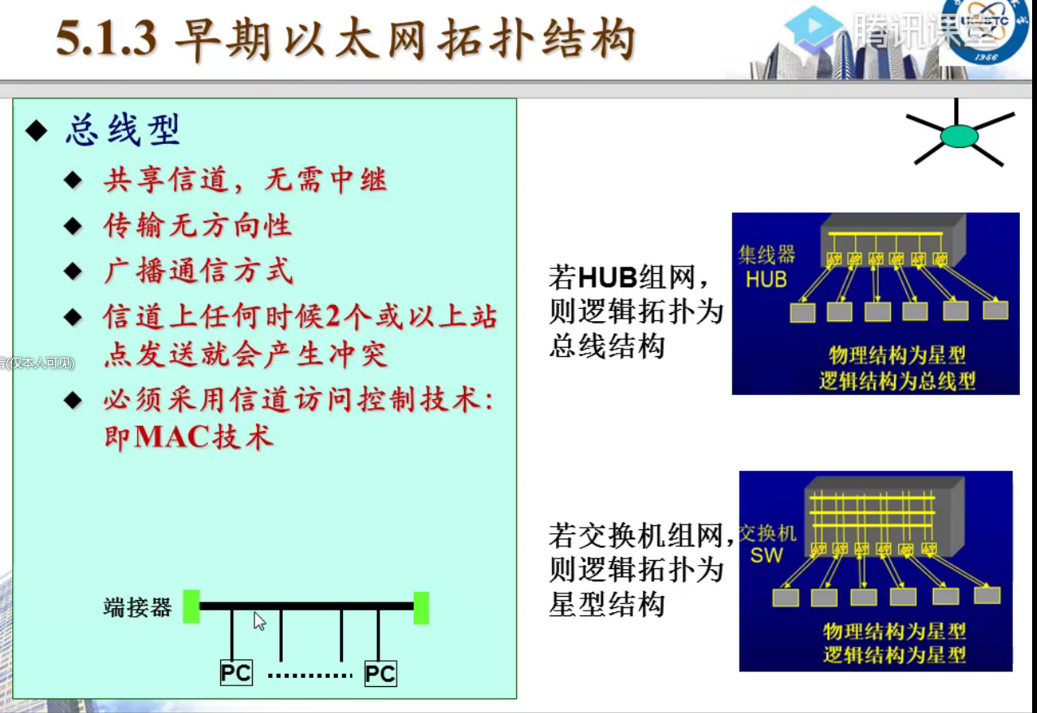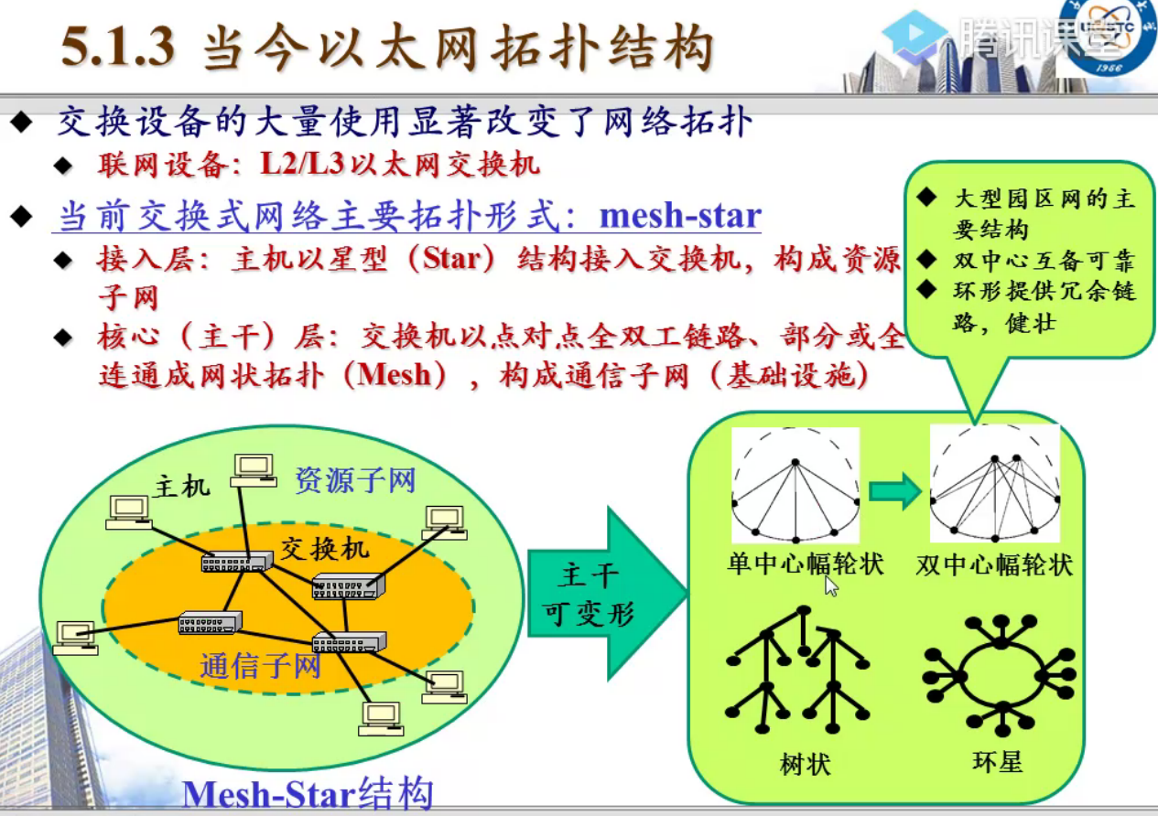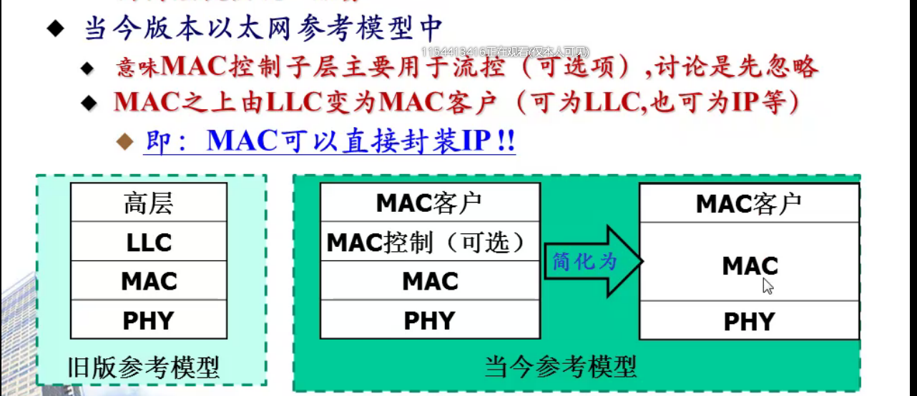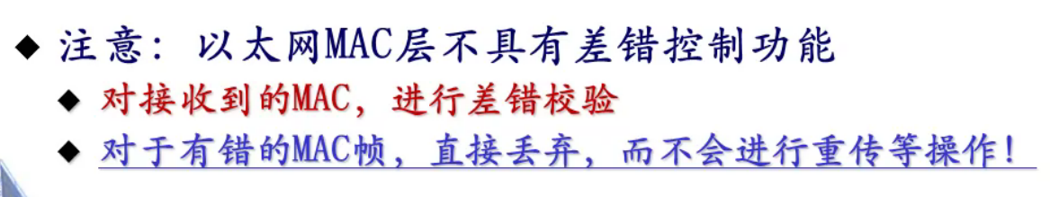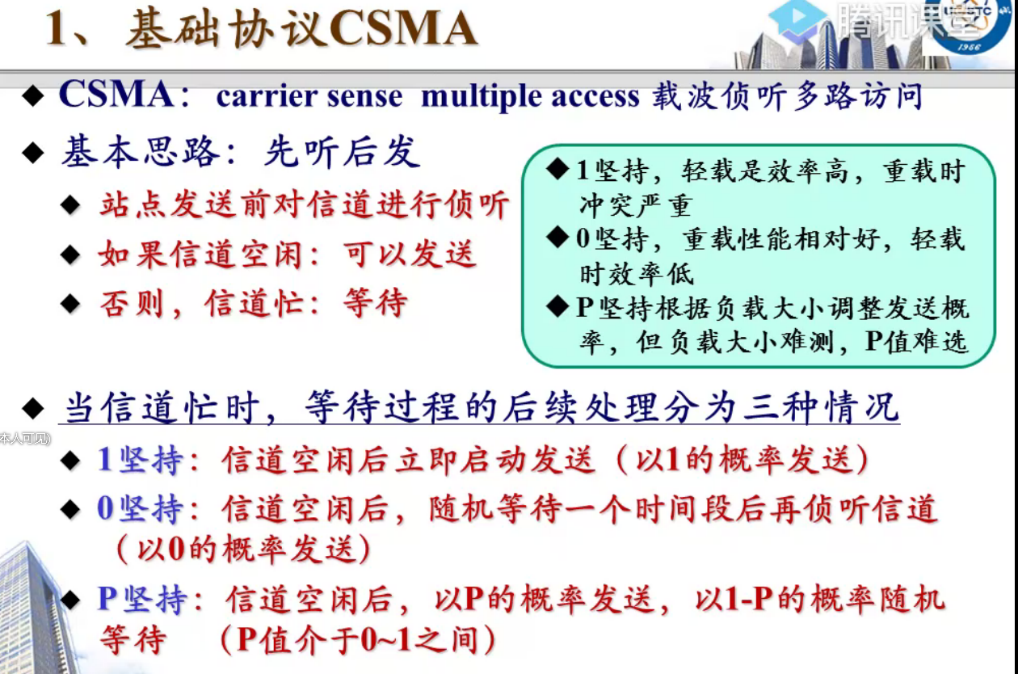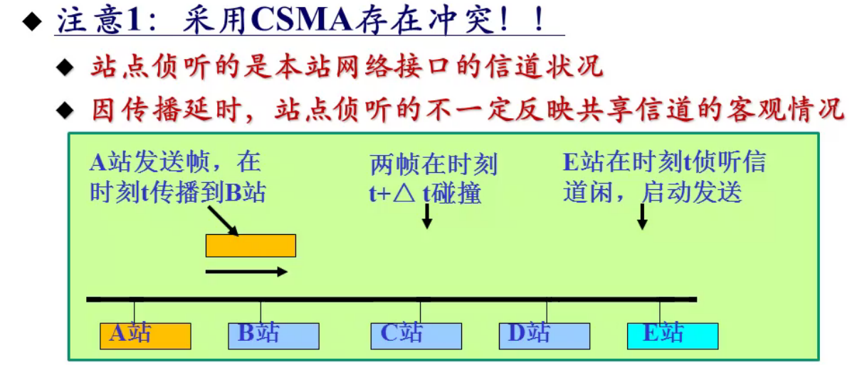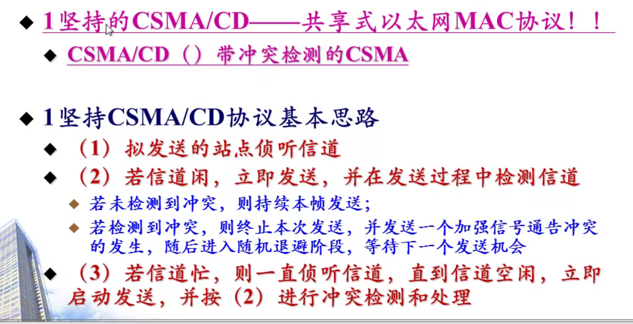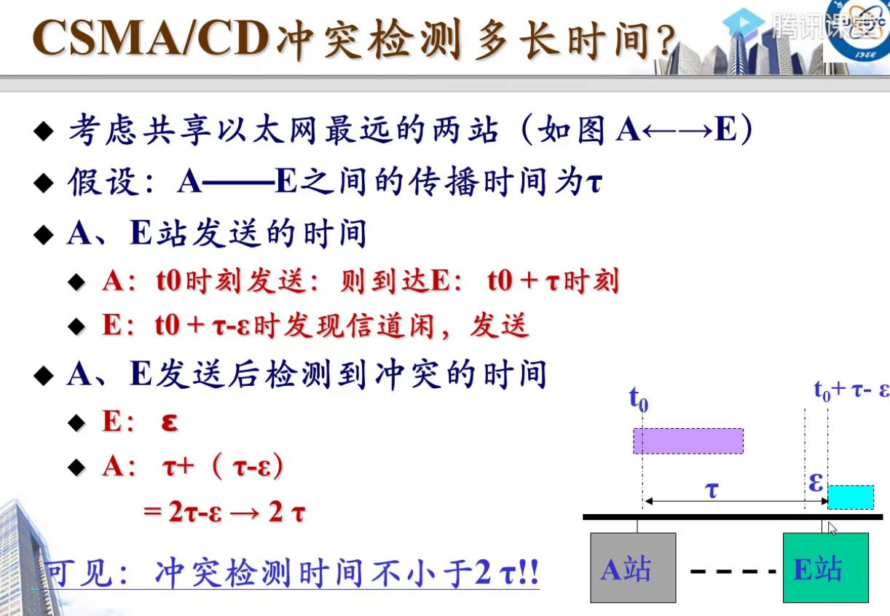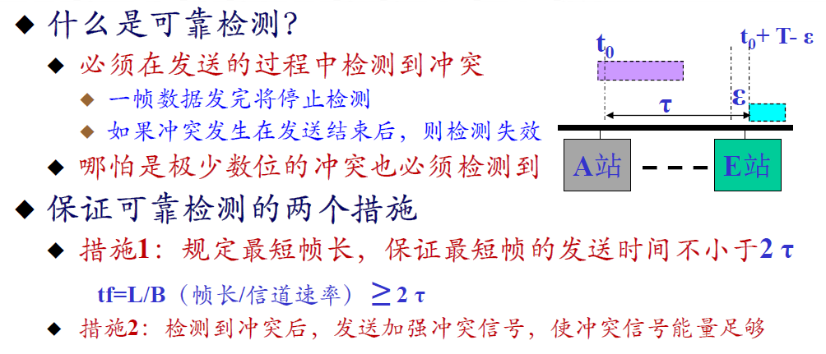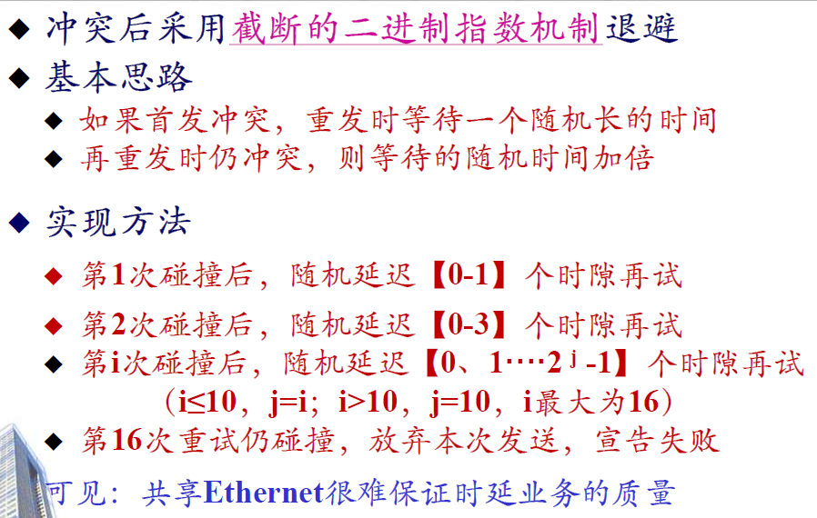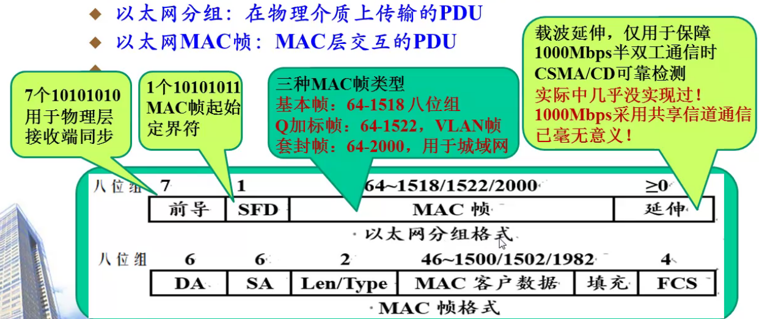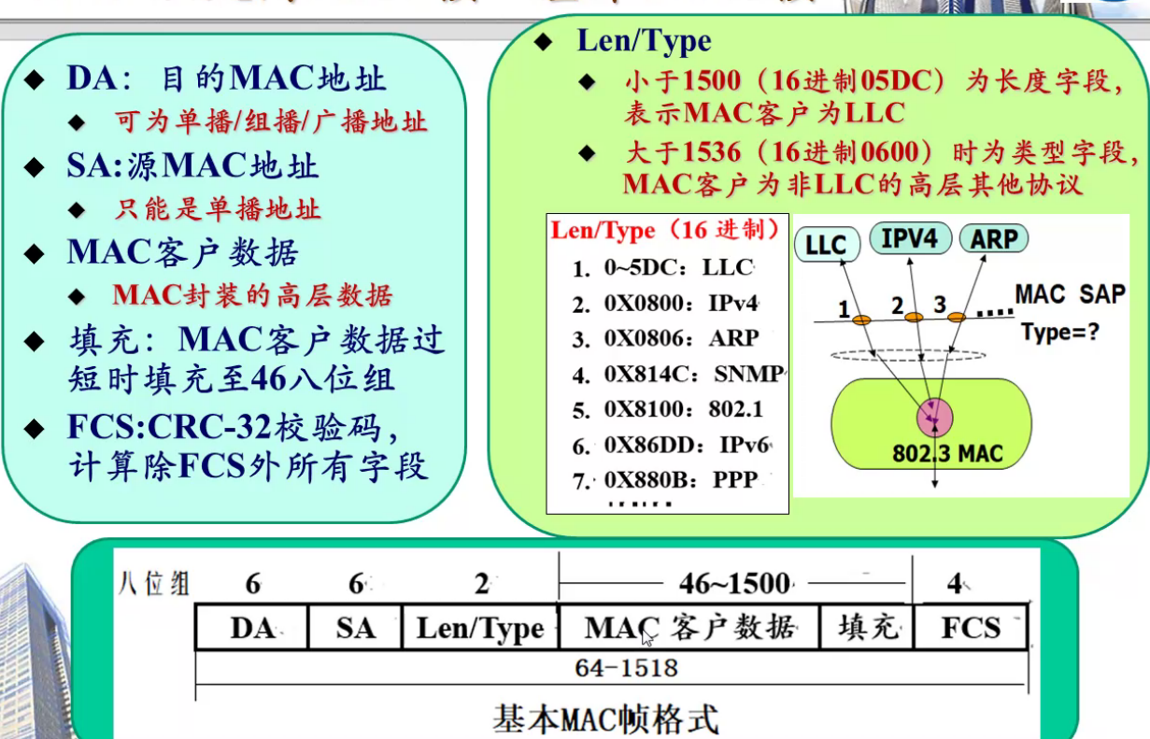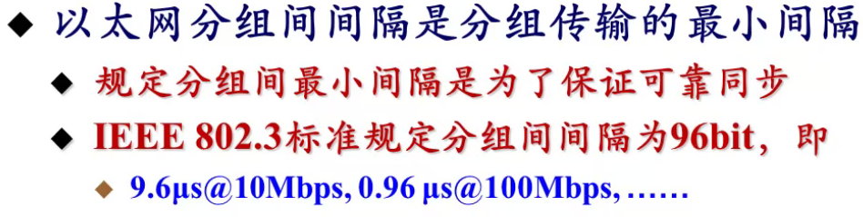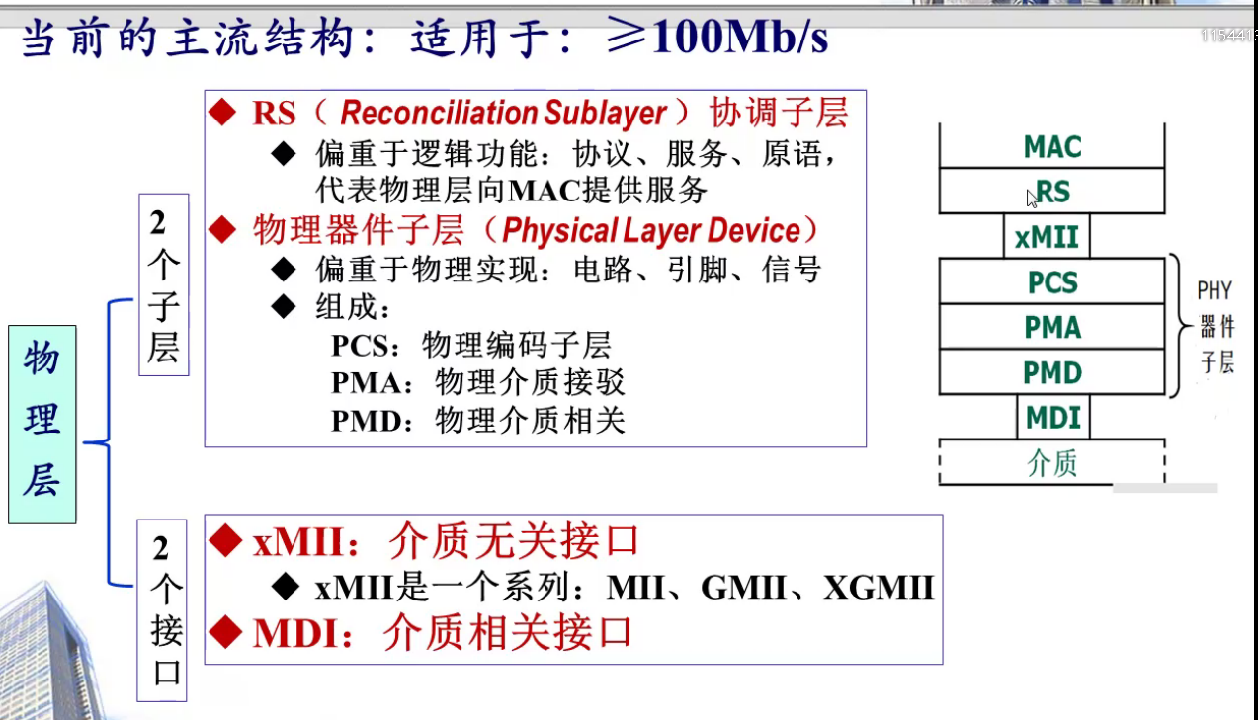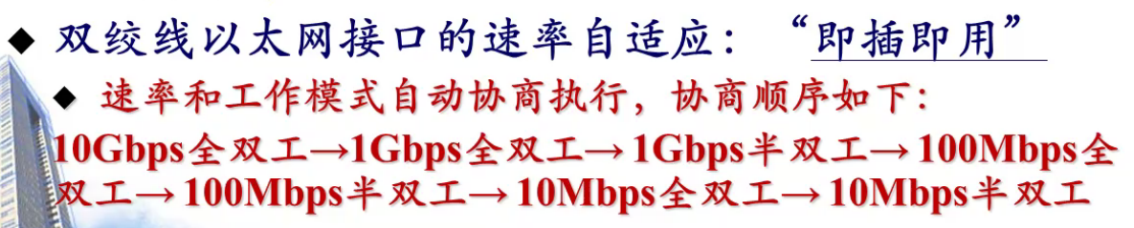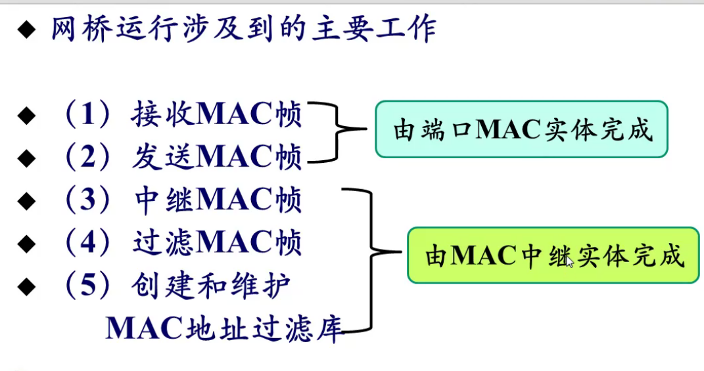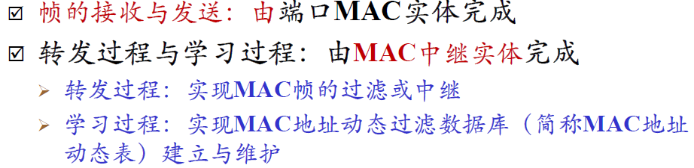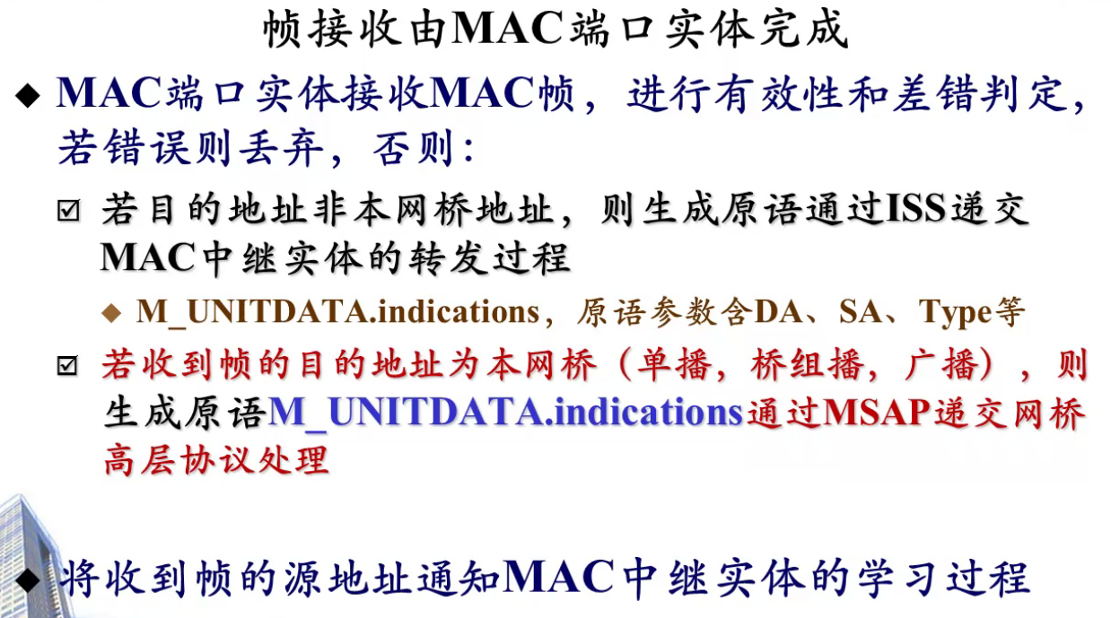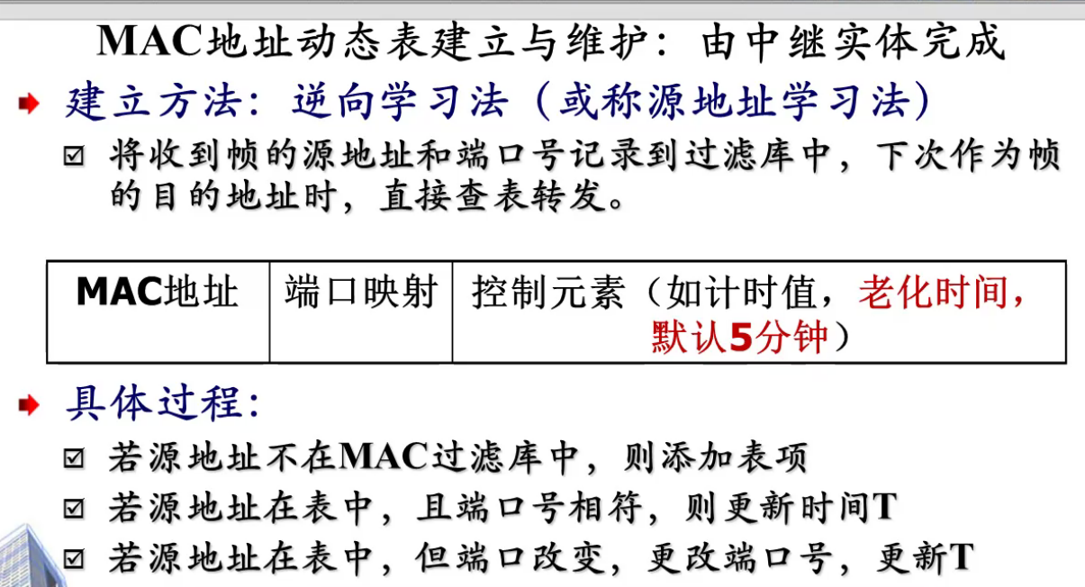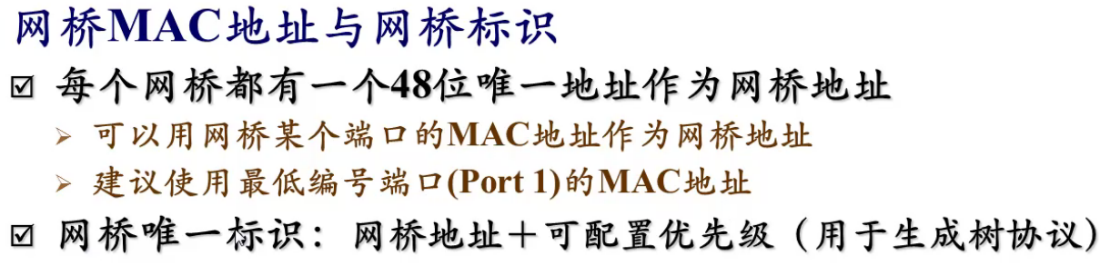

trunk链路同属于两个VLAN（实现方式用一个交换机，在IP层交换）

cable modem（同轴电缆） 电缆调制解调器

MAC技术：介质访问控制技术 Media access control technology

若集线器（HUB）组网，则物理拓扑为星型，逻辑拓扑为总线结构；若交换机组网，则物理拓扑、逻辑拓扑为星型结构。

当前交换式网络主要拓扑形式：mesh-star，拓扑（Mesh），核心网状，外围星状。

LLC：Logical Link Control，逻辑链路控制。

LAN是局域网缩写，WAN是广域网缩写，WLAN是路由无线局域网。

市面上常见的就是LAN、WAN、WLAN集一体的路由器，LAN负责对内，WAN负责对外，WLAN负责无线传输将数据包分配。

注意：以太网MAC层不具有差错控制功能

◆ 对接收到的MAC，进行差错校验

◆ 对于有错的MAC帧，直接丢弃，而不会进行重传等操作！

CSMA：carrier sense multiple access 载波侦听多路访问

注意1：采用CSMA存在冲突！！

◆ 站点侦听的是本站网络接口的信道状况

注意2：若发送冲突，CSMA后续不做任何处理！！

◆ 冲突后的发送完全是无效发送，严重浪费信道资源！

CSMA/CD Carrier Sense Multiple Access with Collision Detect

假设：A——E之间的传播时间为τ

可见：冲突检测时间不小于2 τ!!

什么是可靠检测？

◆ 必须在发送的过程中检测到冲突

◆ 一帧数据发完将停止检测

◆ 如果冲突发生在发送结束后，则检测失效

最短帧长限制：L≥B× 2 τ ！！

发送站检测到冲突后发送加强冲突信号！！

共享Ethernet很难保证时延业务的质量：因为CSMA/CD冲突后采用截断的二进制指数机制退避，退避时间不固定。

采用指数随机后退法：有失公平性（可能先争用后发出去（如果一个节点一直设置不后退，则一直会优先发送））!!

进入每个子层未被处理（可能只封装，不是解封）的数据称为服务数据单元(SDU Service Data Unit)，经过子层处理后形成特定格式的数据被称为协议数据单元(PDU Protocol Data Unit)。

以太网分组：在物理介质上传输的PDU

以太网MAC帧：MAC层交互的PDU

所以，以太网分组比MAC帧大；以太网MAC帧相当于数据链路层的SDU。

填充：MAC客户数据过短时填充至46八位组

FCS:CRC-32校验码（），计算除FCS外所有字段。

Len/Type小于1500（16进制05DC）为长度字段，表示MAC客户为LLC；大于1536（16进制0600）时为类型字段，MAC客户为非LLC的高层其他协议。

物理层包括两个子层，两个接口（RS（ Reconciliation Sublayer ），物理器件子层（包括PCS：物理编码子层；PMA：物理介质接驳；PMD：物理介质相关）（Physical Layer Device）xMII：介质无关接口；MDI：介质相关接口）

RS（ Reconciliation Sublayer ）协调子层

xMII（Medium Independent Interface）x表一个系列：MII、GMII、XGMII

MDI：介质相关接口（Medium Dependent Interface）

PCS: 物理编码子层Physical Coding Sublayer；PMA：物理介质接驳，Physical Medium Attachment sublayer (PMA):  物理介质连接子层。执行并串/串并转换

Physical Medium Dependent sublayer (PMD):  物理介质相关子层。信号转换到特定介质上或反向转换。

双绞线以太网接口的速率自适应：“即插即用”

速率和工作模式自动协商执行，协商顺序如下：（从高到低）

10Gbps全双工→1Gbps全双工→ 1Gbps半双工→ 100Mbps全

双工→ 100Mbps半双工→ 10Mbps全双工→ 10Mbps半双工

网桥基于软件处理，性能不高，接口也不多；高性能需求，产生了硬件化的网桥——以太网交换机，以太网网桥的所有标准完全适用以太网交换机。

ISS（ISS: Interior sublayer service）内部子层服务；为端口MAC与MAC中继实体之间通信提供服务（通过原语）

每个网桥必有一个MAC中继实体和至少2个端口MAC实体

◆ 中继实体完成MAC数据帧转发，同时维护MAC地址过滤库（转发表）

◆ 端口MAC实体实现MAC帧的有效性判别，收发MAC帧

帧的源地址通知MAC中继实体学习。

MSTP:Multi-Service Transfer Platform；MSAP：多业务接入平台

MAC中继实体：帧过滤的情况：收到的帧的目的地址与源地址在同一端口。

MAC地址动态表建立与维护：由中继实体完成：

若源地址不在MAC过滤库中，则添加表项

若源地址在表中，且端口号相符，则更新时间T

若源地址在表中，但端口改变，更改端口号，更新T

网桥唯一标识：网桥地址＋可配置优先级（用于生成树协议）

目的地址是目的站的MAC地址，而不使用网桥的MAC地址

环路问题：两个交换机间有环路时，在传递广播时，会形成广播风波，使得网络瘫痪。

生成树协议STP（RSTP）Spanning Tree Protocol：交换式以太网的逻辑拓扑通常是树型结构!! 自动去除环路——阻塞多余通路，形成一个无环但连通所有节点的树型拓扑——生成树。

流控问题：MAC控制子层发送PAUSE帧，接收端向快的发送端发PAUSE帧，通知发送端暂停发送。使用PAUSE帧前需要双方的初始化协商，通常采用互控方式。

通信瓶颈问题：STP将冗余的链路阻塞，某些主干链路形成通信瓶颈。

解决措施——链路聚合协议（捆绑多条物理链路成一个逻辑链路）

生成树协议认为一条聚合链路是一条数据通路，聚合的链路数通常最大为4，链路聚合可以跨插卡。

广播风暴问题：多种帧都会在全网扩散，可能形成广播风暴。

解决方法：缩小广播域

☑ 在L3划分子网

☑ 在L2划分VLAN

默认VID值为1，用户不能指派他用，通常作为管理VLAN使用！！

Trunk Link（主干链路）

◆ 通常用于互连VLAN知晓设备

主干链路的端口可以同时属于多个VLAN

Trunk端口收发VLAN加标帧（tagged frame）

TCI： Tag Control Information，

CFI（Canonical Format Indicator）：规范格式标识符，确定此帧是否以规范格式封装，0表示以规范格式封装，1表示未按规范格式封装，缺省值为0；

优先级加标帧: priority-tagged frame

◆ 802.1Q在基本MAC头部增加4个八位组

◆ 增加头部中，仅含优先级，无有效VID的802.1Q帧

路由器相当于L3层的交换机。

每个VLAN必须对应设置一个独立的IP子网

☑ 这完全是因为路由的需要！

☑ 一个VLAN并非就是一个IP子网！

以太网没有用户接入与控制功能！！

◆ 直接作为接入，很难运营管理！！

◆ 必须增加接入控制功能

采用PPPOE控制，无法隔离以太网内部用户之间的通信，如要隔离，可以结合VLAN划分来实现

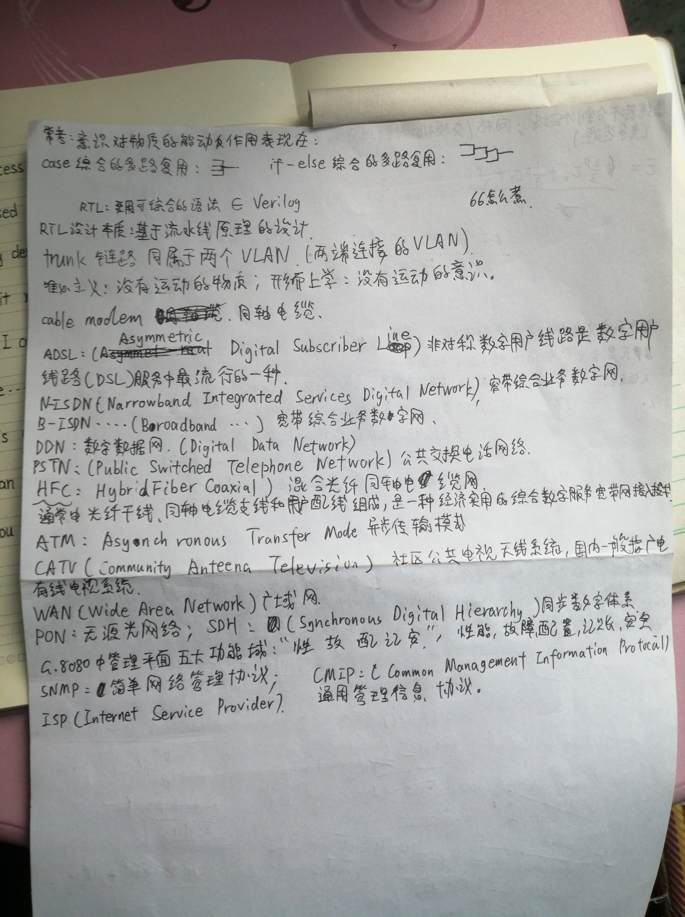

光纤除了线缆较贵外，还要专业切割刀，剥线钳，熔接器，热缩管，它们也比较贵。设备也要供电，也许解决供电问题。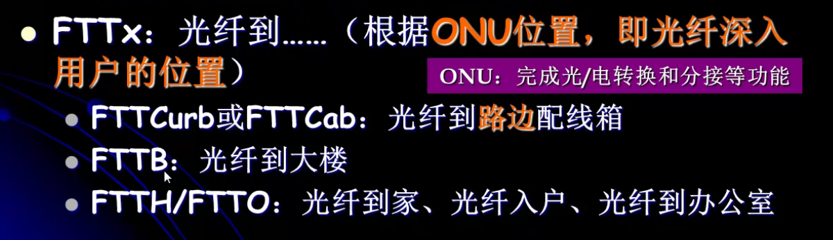

ONU：光网络单元 optical network unit

FFTx：光纤到…

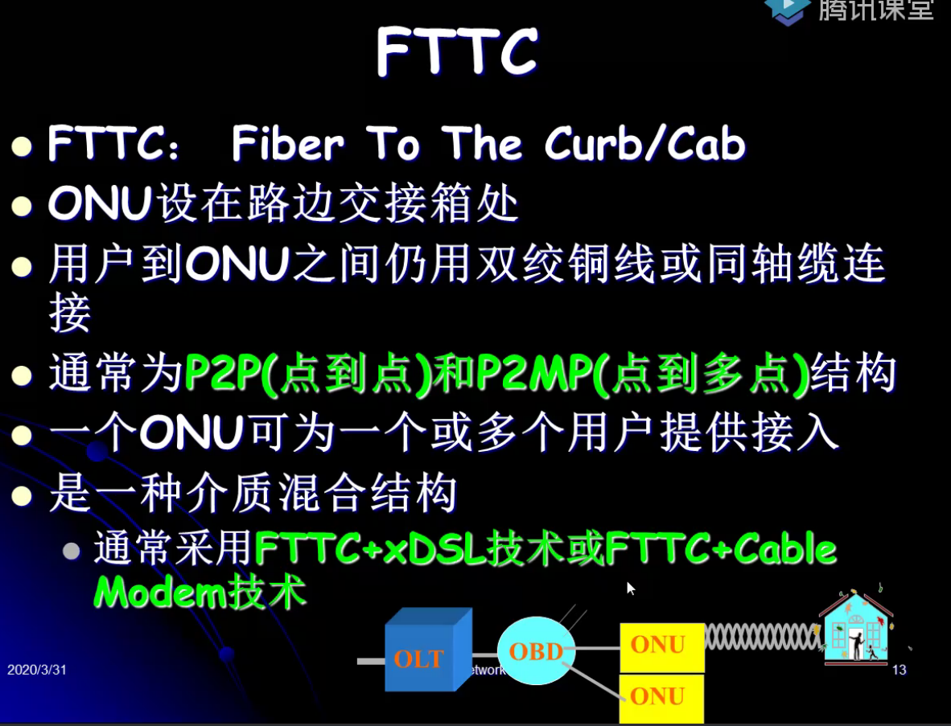

OAN：光纤接入网 optical access network

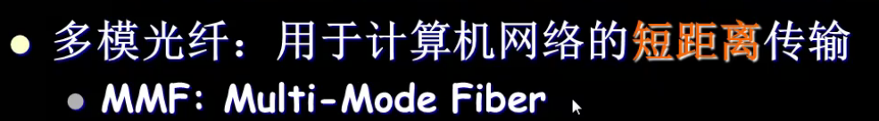

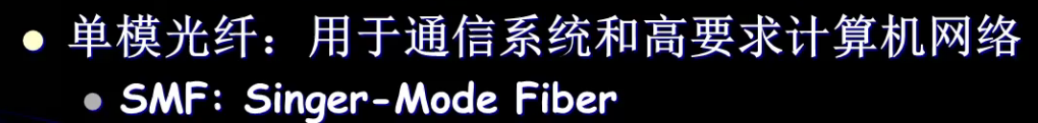

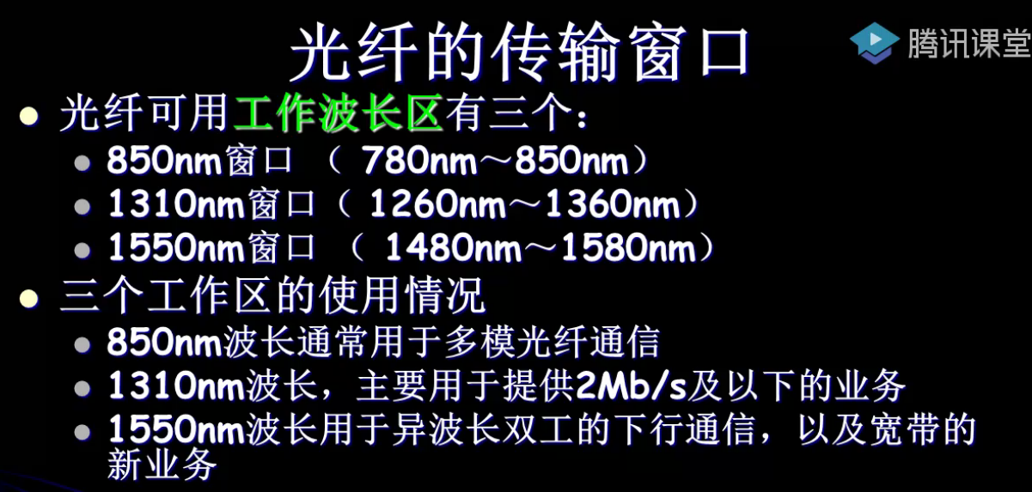

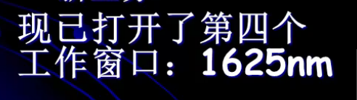

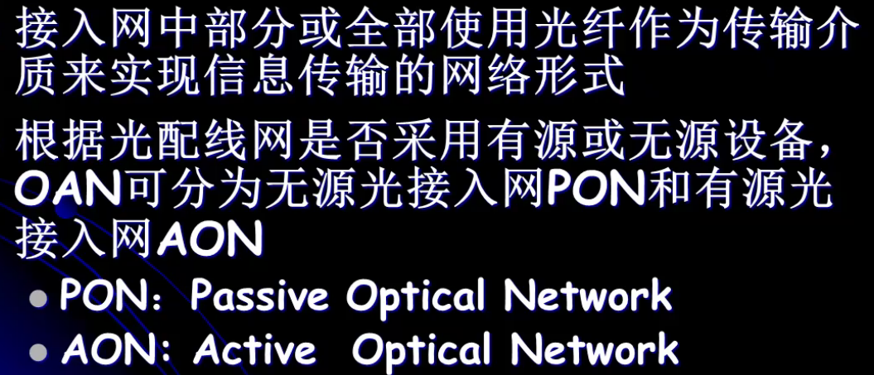

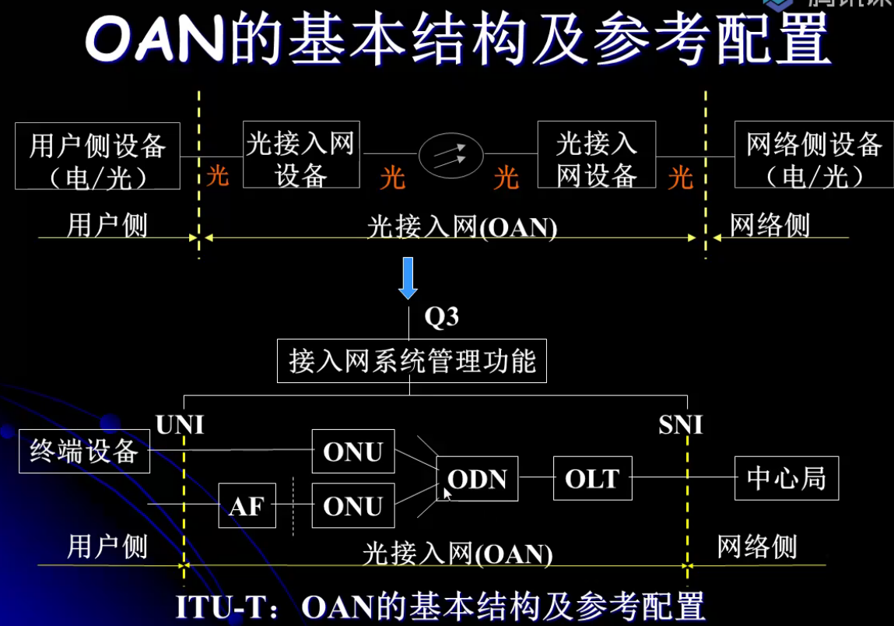

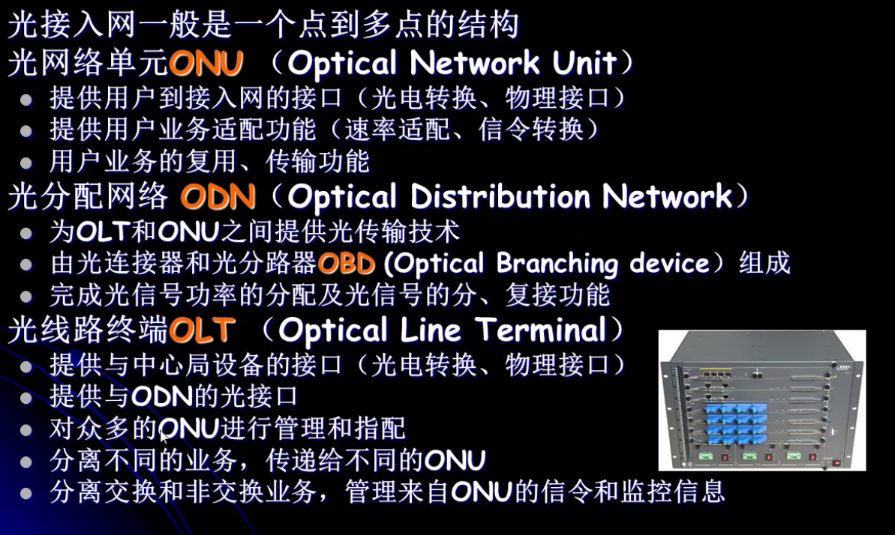

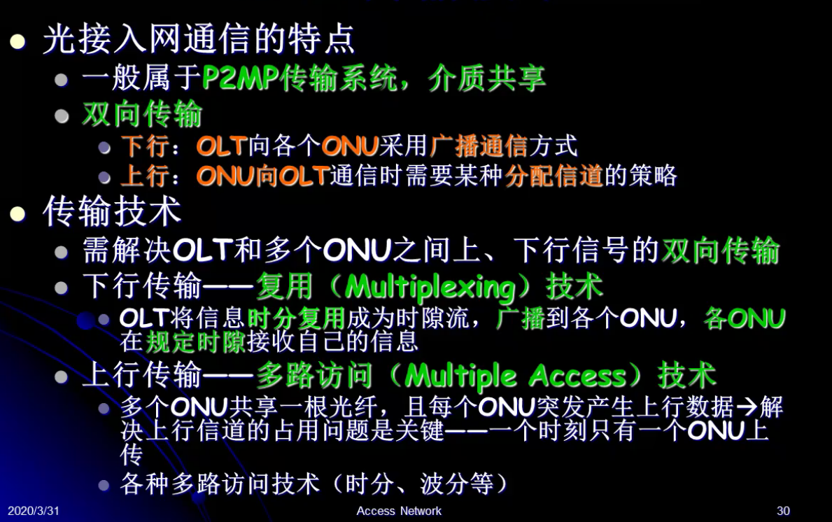

下行：广播通信也是要带地址的，谁的地址谁收，其他丢弃；若采用单播还需区分ONU。

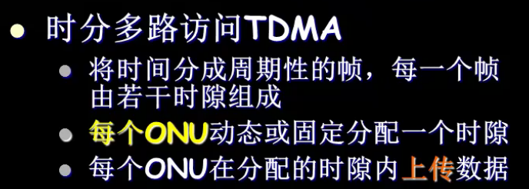

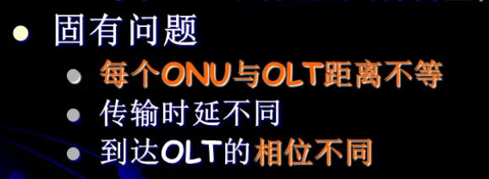

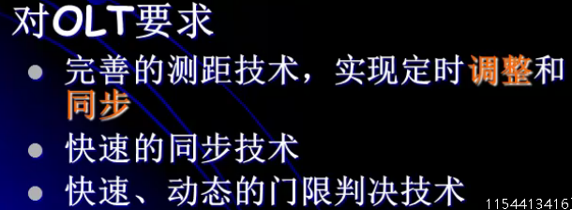

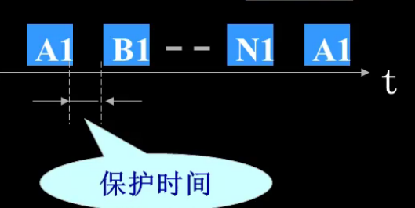

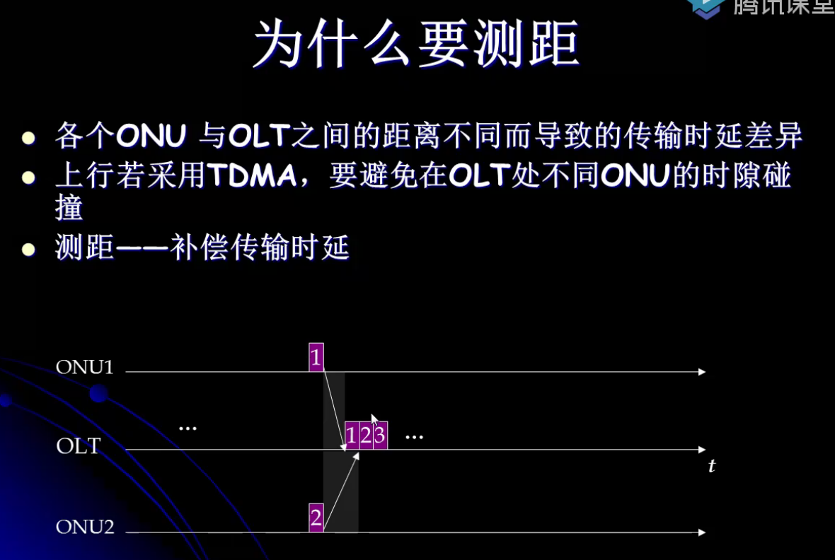

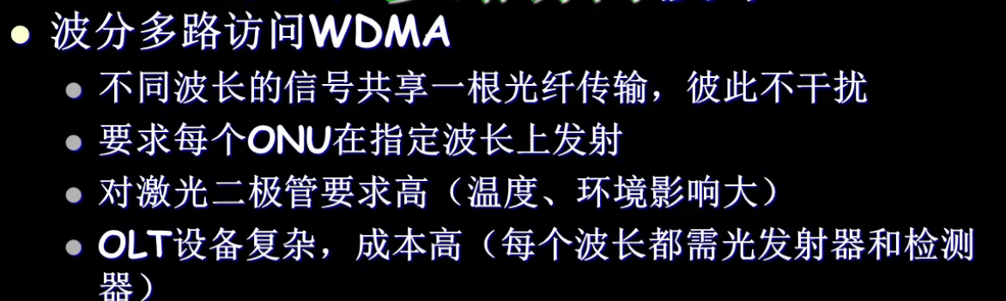

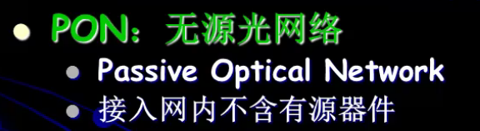

重点



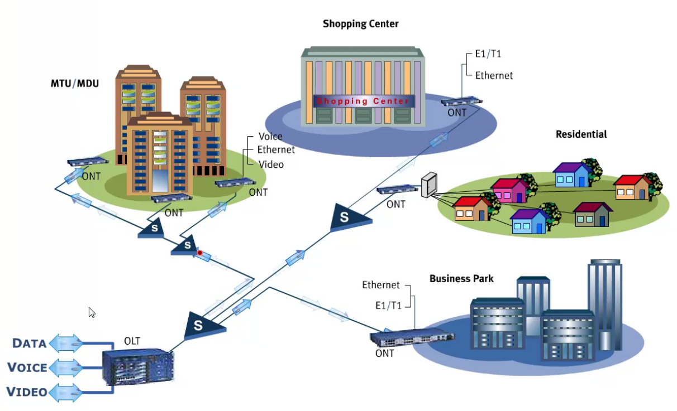

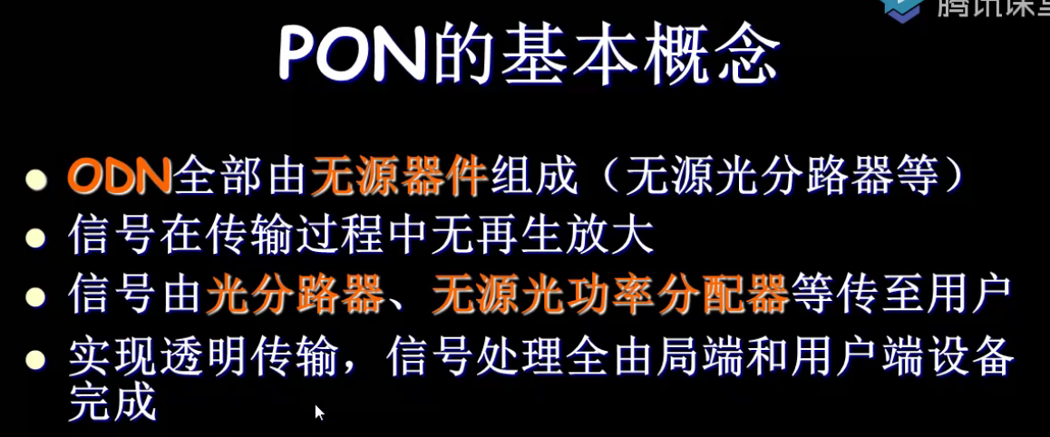

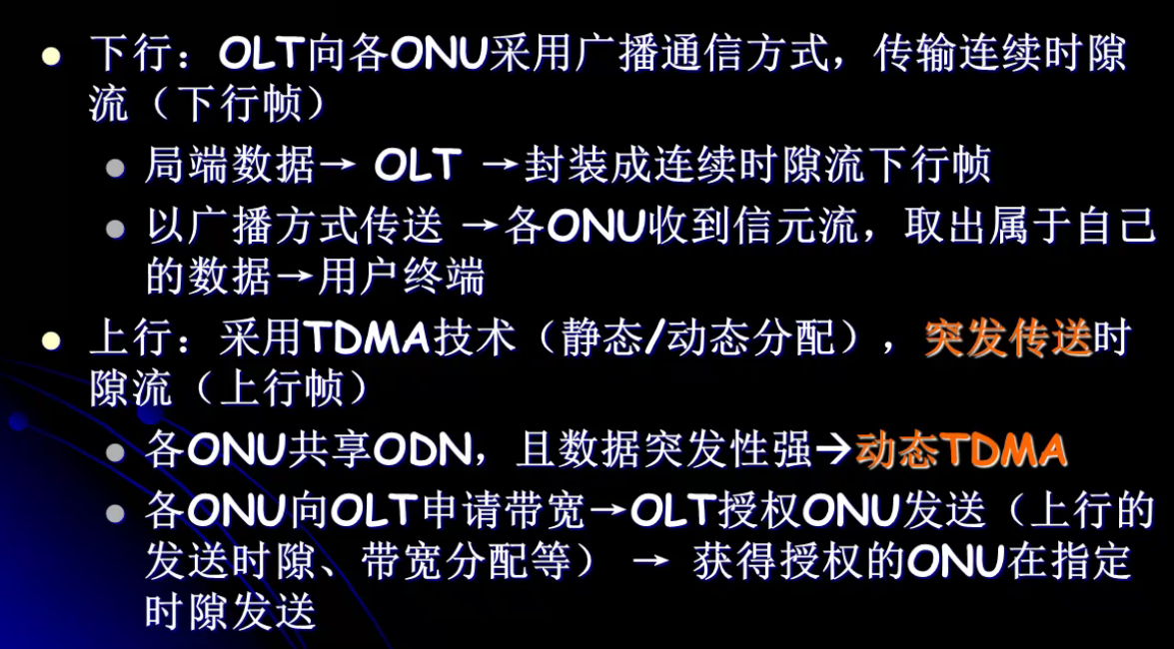

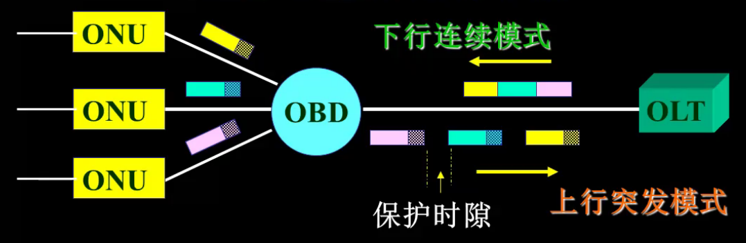

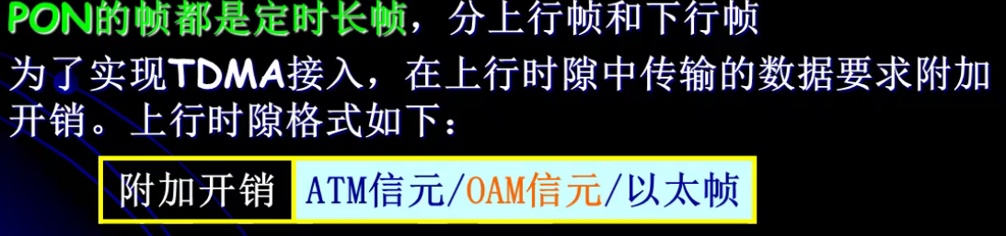

OAM信元：管理信元，发类似控制功能（初始化）的信元

测距技术（重点）

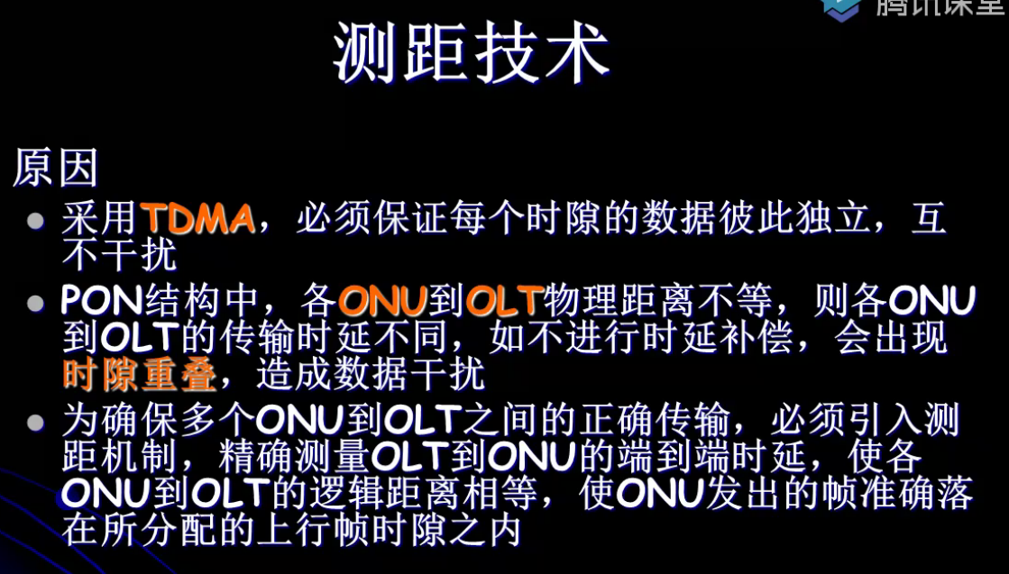

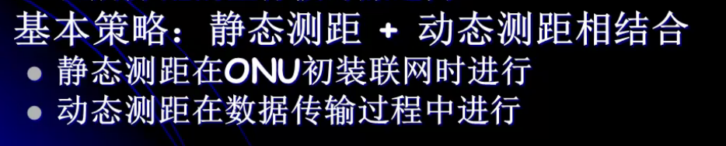

为什么还要动态测距：原因温度，压强等条件导致距离变化。

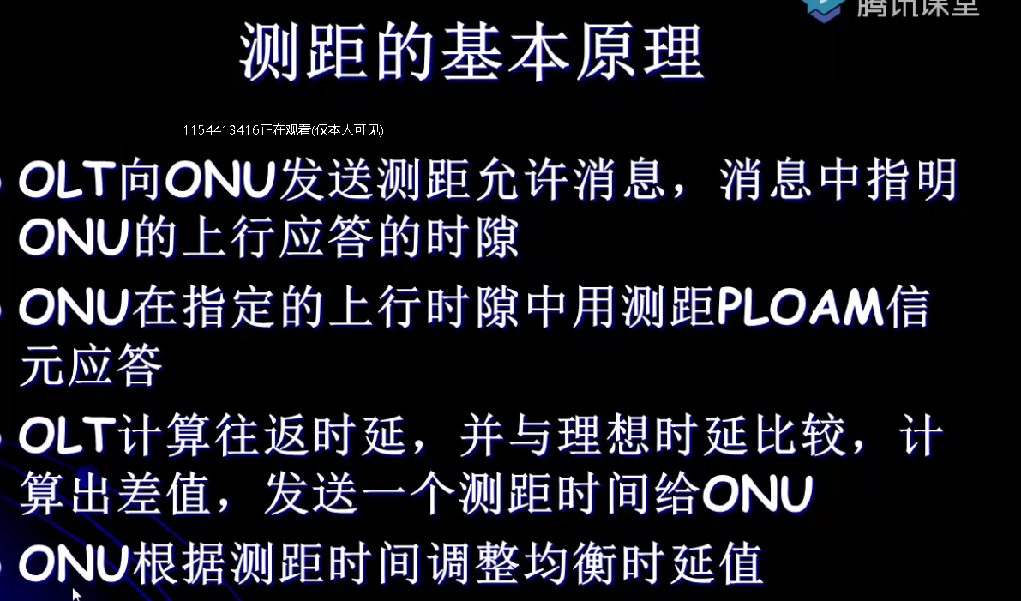

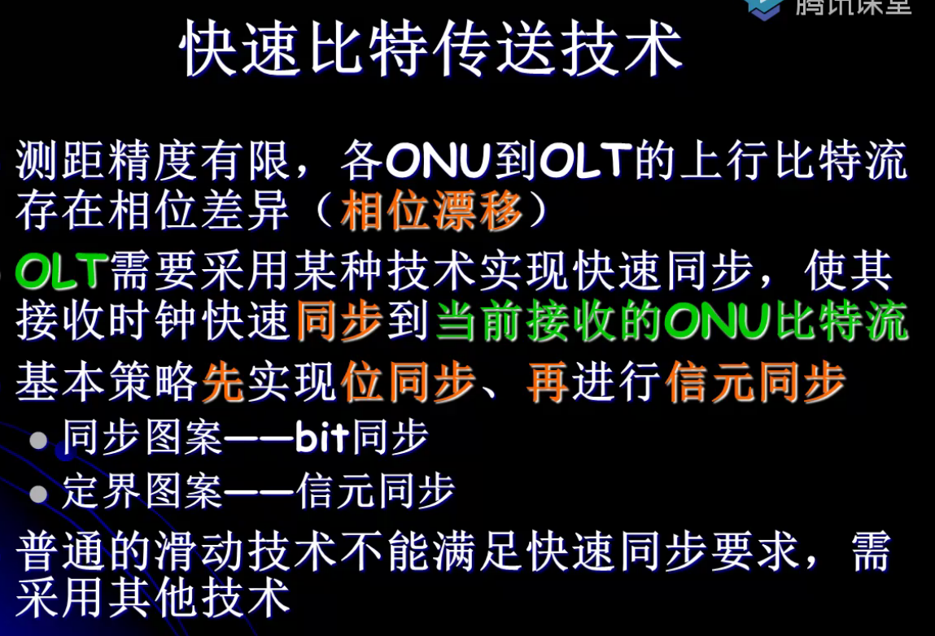

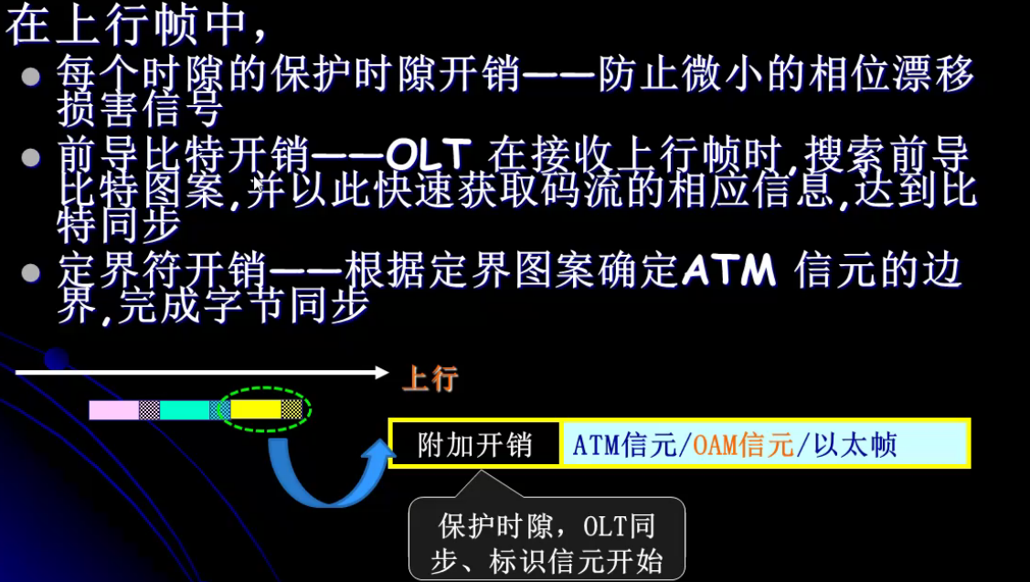

前导图案进行比特同步；定界符ATM信元同步。

